BỘ KHOA HỌC VÀ CÔNG NGHỆ
HỌC VIỆN CÔNG NGHỆ BƯU CHÍNH VIỄN THÔNG

BÁO CÁO MÔN HỌC

ĐỀ TÀI
Ứng dụng bán sách trên điện thoại

Ngành: Công Nghệ Thông Tin
Môn: Phát triển các ứng dụng di động
Giáo viên hướng dẩn: Ths, Nguyễn Trung Hiếu
Sinh viên thực hiện: K23DTCN187 - Phạm Minh Quân
K23DTCN186 - Trần Khánh Quân
K23DTCN195 - Phạm Phát Tài
K23DTCN106 - Ngô Trùng Dương

TP. Hồ Chí Minh, năm 2026

MỤC LỤC
MỤC LỤC 1
DANH MỤC CÁC KÝ HIỆU, CÁC CHỮ VIẾT TẮT 3
DANH MỤC BẢNG 4
DANH MỤC BIỂU ĐỒ 5
DANH MỤC HÌNH ẢNH 7
CHƯƠNG 1: TỔNG QUAN ĐỀ TÀI VÀ CÔNG NGHỆ 8
1.1. Giới thiệu đề tài 8
1.2. Khảo sát thực tế & Yêu cầu đổi mới 8
1.3. Kiến trúc hệ thống và Công nghệ sử dụng 8
CHƯƠNG 2: PHÂN TÍCH VÀ THIẾT KẾ HỆ THỐNG 11
2.1. Đối tượng và Phân quyền người dùng 11
2.2. Yêu cầu phần mềm 11
2.3. Thiết kế Use-Case tổng quát 12
2.4. Thiết kế Biểu đồ tuần tự (Sequence Diagrams) 31
2.5. Thiết kế Cơ sở dữ liệu (Database Design) 39
CHƯƠNG 3: XÂY DỰNG VÀ TRIỂN KHAI PHẦN MỀM 50
3.1. Phân hệ Xác thực & Hồ sơ cá nhân (Auth & Profile) 50
3.2. Phân hệ Quản lý Danh mục & Sản phẩm (Catalog & Cascade Delete) 54
3.3. Phân hệ Giỏ hàng & Quy trình Mua hàng (E-Commerce Flow) 62
3.4. Phân hệ Quản lý Kho bãi & Điều phối Đơn hàng 67
CHƯƠNG 4: KIỂM THỬ PHẦN MỀM 75
4.1. Kiểm thử giao diện và Trải nghiệm người dùng (UI/UX Test) 75
4.2. Kiểm thử Chức năng và Ràng buộc Dữ liệu 75
4.3. Kiểm thử Hiệu năng & Tối ưu hóa Thiết bị 76
KẾT LUẬN VÀ HƯỚNG PHÁT TRIỂN 77
TÀI LIỆU THAM KHẢO 78

DANH MỤC CÁC KÝ HIỆU, CÁC CHỮ VIẾT TẮT
Từ viết tắt | Mô tả
CSDL | Cơ sở dữ liệu
HD | Hóa đơn
KH | Khách hàng
NV | Nhân viên
TK | Thống kê
DK | Điều khiển

DANH MỤC BẢNG

Bảng 2. 1: Bảng cơ sở dử liệu chức vụ 39
Bảng 2. 2: Bảng cơ sở dử liệu nhân viên 40
Bảng 2. 3: Bảng cơ sở dử liệu đại lý, khách hàng 41
Bảng 2. 4: Bảng cơ sở dử liệu danh mục sản phẩm 42
Bảng 2. 5: Bảng cơ sở dử liệu hình ảnh sản phẩm 43
Bảng 2. 6: Bảng cơ sở dử liệu kho 43
Bảng 2. 7: Bảng cơ sở dử liệu chi tiết kho 44
Bảng 2. 8: Bảng cơ sở dử liệu đơn hàng 45
Bảng 2. 9: Bảng cơ sở dử liệu chi tiết đơn hàng 46

DANH MỤC BIỂU ĐỒ

Biểu đồ 2. 1: Biểu đồ Use-case tổng quát 12
Biểu đồ 2. 2: Biểu đồ use-case đăng nhập 13
Biểu đồ 2. 3: Biểu đồ use-case đăng ký tài khoảng 14
Biểu đồ 2. 4: Biểu đồ use-case cập nhật tài khoảng 16
Biểu đồ 2. 5: Biểu đồ use-case xem chi tiết sản phẩm 17
Biểu đồ 2. 6: Biểu đồ use-case Thêm sách mới & Chỉnh sửa thông tin sách 18
Biểu đồ 2. 7: Biểu đồ use-case xóa sách 20
Biểu đồ 2. 8: Biểu đồ use-case kho bải 21
Biểu đồ 2. 9: Biểu đồ use-case Thêm sách vào giỏ hàng 22
Biểu đồ 2. 10: Biểu đồ use-case đặt hàng và thanh toán 24
Biểu đồ 2. 11: Biểu đồ use-case xử lý đơn hàng 25
Biểu đồ 2. 12: Biểu đồ use-case Điều phối & Cập nhật chuyến giao hàng 26
Biểu đồ 2. 13: Biểu đồ use-case Tra cứu công nợ đại lý 28
Biểu đồ 2. 14: Biểu đồ use-case lập phiếu thu nợ và ghi nhận thanh toán 29
Biểu đồ 2. 15: Biểu đồ use-case báo cáo danh thu 30
Biểu đồ 2. 16: Biểu đồ tuần tự đăng nhập 32
Biểu đồ 2. 17: Biểu đồ tuần tự thêm sach mới 34
Biểu đồ 2. 18: Biểu đồ tuần tự chỉnh sữa sách 35
Biểu đồ 2. 19: Biểu đồ tuần tự xóa sách 37
Biểu đồ 2. 20: Biểu đồ tuần tự Đặt hàng & Tạo đơn thanh toán 39
Biểu đồ 2. 21: sơ đồ cơ sở dử liệu quan hệ 47

DANH MỤC HÌNH ẢNH

Hình 3.1. giao diện đăng nhập 49
Hình 3.2. giao diện đăng ký 51
Hình 3.3. giao diện chỉnh sữa thông tin khách hàng 53
Hình 3.4. giao diện danh mục sản phẩm 54
Hình 3.5. giao diện chi tiết sản phẩm 55
Hình 3.6. giao diện thêm sản phẩm mới 57
Hình 3.7. giao diện chỉnh sữa sản phẩm 58
Hình 3.8. giao diện xóa sản phẩm 59
Hình 3.9. giao diện trang chủ (home) 60
Hình 3.10. giao diện giỏ hàng 62
Hình 3.11. giao diện đơn hàng 63
Hình 3.12. giao diện chi tiết đơn hàng 64
Hình 3.13. giao diện thanh toán 65
Hình 3.14. giao diện kho hàng 66
Hình 3.15. giao diện thêm kho 67
Hình 3.16. giao diện sữa, xóa kho 68
Hình 3.17. giao diện công nợ 69
Hình 3.18. giao diện chi tiết công nợ 70
Hình 3.19. giao diện thống kê doanh thu 71

CHƯƠNG 1: TỔNG QUAN ĐỀ TÀI VÀ CÔNG NGHỆ

1.1. Giới thiệu đề tài
Đề tài Hệ thống bán sách trên điện thoại(QLBS) là giải pháp phần mềm toàn diện bao gồm Ứng dụng di động (Android Client) và Máy chủ dịch vụ (Backend API), hỗ trợ doanh nghiệp tối ưu hóa quy trình quản lý chuỗi cung ứng, sản phẩm, kho bãi, đơn hàng, công nợ đại lý và phân quyền nhân sự.
Ứng dụng hướng tới việc số hóa quy trình kinh doanh của hệ thống phân phối: từ khâu tiếp nhận đại lý, duyệt danh mục sản phẩm, đặt hàng di động tập trung, đến khâu điều phối kho bãi, đối soát dòng tiền kế toán và báo cáo doanh thu theo thời gian thực.

1.2. Khảo sát thực tế & Yêu cầu đổi mới
Hạn chế của phương pháp thủ công và hệ thống cũ: Quản lý dựa trên sổ sách hoặc phần mềm offline cục bộ dễ thất lạc thông tin, tra cứu chậm chạp, sai lệch dữ liệu tồn kho, không theo dõi được công nợ tức thời và tốn nhiều nhân sự vận hành.
Mục tiêu đổi mới:
Tự động hóa toàn diện quy trình giao dịch giữa đại lý và bộ phận kinh doanh.
Cập nhật dữ liệu tức thì theo mô hình Client - Server qua RESTful API chuẩn hóa.
Đảm bảo tính toàn vẹn dữ liệu quan hệ nhiều tầng (Cascade Delete) khi xóa danh mục, kho bãi hoặc đơn hàng.
Tối ưu hóa trải nghiệm trên thiết bị di động với tốc độ phản hồi cao, chống tràn bộ nhớ và giao diện hiện đại.

1.3. Kiến trúc hệ thống và Công nghệ sử dụng
Ứng dụng Di động (Android Client)
Nền tảng & Ngôn ngữ: Java 17, Android SDK 34 (hỗ trợ Android 7.0 / API 24 trở lên).
Kiến trúc: MVVM / MVC kết hợp Android ViewBinding loại bỏ hoàn toàn lỗi NullPointerException khi thao tác UI.

Giao diện & UI/UX:
Material Design 3 (material:1.11.0): TextInputLayout, Card bo góc, Floating Action Button, Custom Dialog bo góc 20dp.
ViewPager2 (viewpager2:1.0.0): Slider trình chiếu album ảnh sản phẩm kèm bộ đếm trang động.
RecyclerView (recyclerview:1.3.2): Hiển thị danh sách sản phẩm dạng lưới (Grid), danh sách đơn hàng và kho bãi tối ưu tái sử dụng View.
SwipeRefreshLayout (swiperefreshlayout:1.1.0) & Core SplashScreen (core-splashscreen:1.0.1): Màn hình chờ Android 12+ và thao tác vuốt làm mới.
Mạng & Xử lý dữ liệu:
Retrofit 2 (retrofit:2.9.0) & Gson Converter: Gọi API bất đồng bộ, tự động chuyển đổi JSON sang Java Model.
OkHttp3 Logging Interceptor: Giám sát dữ liệu payload mạng.
Quản lý dữ liệu & Bộ nhớ đệm:
Glide (glide:4.16.0): Tải và lưu cache hình ảnh URL/Base64, chống lỗi Out of Memory (OOM).
CartManager: Áp dụng mẫu thiết kế Singleton quản lý giỏ hàng tập trung, tự động đồng bộ huy hiệu (Badge) số lượng lên thanh công cụ.
SessionManager (SharedPreferences): Lưu trữ token và phiên đăng nhập bảo mật.
Máy chủ Dịch vụ (Backend Server)
Nền tảng: Java 17, Spring Boot 3.2.3 (Spring Web MVC).
ORM & Database: Spring Data JPA & Hibernate ORM, hỗ trợ tự động sinh truy vấn và kết nối CSDL Microsoft SQL Server / H2 Database Engine.
Chuẩn hóa RESTful: Đóng gói cấu trúc phản hồi ApiResponse<T> chuẩn hóa (status, message, data, timestamp).
Cơ chế Cascade Delete Engine: Tự động giải phóng các quan hệ ràng buộc nhiều tầng giữa Bảng sản phẩm, Chi tiết kho, Chi tiết đơn hàng và Giỏ hàng, ngăn ngừa triệt để lỗi khóa ngoại (Foreign Key Integrity).

TIỂU KẾT CHƯƠNG 1
Chương 1 đã trình bày một cách toàn diện về bối cảnh thực tiễn, tính cấp thiết và định hướng kỹ thuật của đề tài "Hệ thống bán sách trên điện thoại(QLBS)". Thông qua quá trình khảo sát và phân tích hiện trạng, nhóm nghiên cứu đã chỉ rõ những bất cập của quy trình vận hành thủ công truyền thống từ việc tra cứu chậm chạp, nguy cơ thất lạc dữ liệu, sai lệch tồn kho đến những hạn chế trong quản lý công nợ và đối soát doanh thu. Từ đó, yêu cầu về việc hiện đại hóa và số hóa quy trình quản lý thông qua một giải pháp phần mềm chuyên biệt, khép kín đã được khẳng định một cách rõ ràng.
Đồng thời, chương này cũng đã làm rõ kiến trúc tổng thể của hệ thống dựa trên sự kết hợp chặt chẽ giữa hai thành phần cốt lõi:
- Ứng dụng di động (Android Client): Phát triển trên nền tảng Java 17 / Android SDK 34, ứng dụng mô hình kiến trúc MVVM/MVC kết hợp kỹ thuật ViewBinding nhằm loại bỏ lỗi NullPointerException và tối ưu trải nghiệm giao diện người dùng theo chuẩn Material Design 3. Sự tích hợp các thư viện chuẩn công nghiệp như Retrofit 2, OkHttp, Gson (xử lý mạng và phân tích dữ liệu JSON), đã đặt nền tảng vững chắc cho một ứng dụng mượt mà, ổn định và an toàn.
- Máy chủ dịch vụ (Backend Server) & Cơ sở dữ liệu: Xây dựng trên nền tảng Spring Boot 3.2.3 (Spring Web MVC) kết hợp Spring Data JPA & Hibernate ORM, hỗ trợ kết nối hệ quản trị CSDL quan hệ Microsoft SQL Server / H2 Database. Hệ thống API được chuẩn hóa theo kiến trúc RESTful và đặc biệt trang bị động cơ xóa liên hoàn (Cascade Delete Engine), bảo đảm tính toàn vẹn khóa ngoại tuyệt đối trên toàn bộ chuỗi quan hệ dữ liệu phức tạp.
Những khảo sát thực tế và cơ sở công nghệ được thiết lập trong Chương 1 là tiền đề quan trọng, mở đường cho các bước phân tích yêu cầu nghiệp vụ, thiết kế biểu đồ tương tác chi tiết (Use-Case, Sequence, Activity) và cấu trúc dữ liệu quan hệ sẽ được trình bày sâu rộng trong Chương 2: Phân tích & Thiết kế hệ thống.

CHƯƠNG 2: PHÂN TÍCH VÀ THIẾT KẾ HỆ THỐNG

2.1. Đối tượng và Phân quyền người dùng
Hệ thống thiết lập 6 vai trò người dùng riêng biệt (RBAC):
Quản trị hệ thống (ADMIN / QTHT): Quản lý toàn bộ nhân sự, danh mục hệ thống, cấu hình kho bãi và dữ liệu sản phẩm.
Nhân viên kinh doanh (NVKD): Tiếp nhận đại lý, quản lý danh sách sản phẩm, tạo và theo dõi đơn đặt hàng cho đại lý.
Đại lý / Khách hàng (DAILY): Xem danh mục sản phẩm, tìm kiếm, đặt hàng vào giỏ trực tuyến, kiểm tra trạng thái đơn và theo dõi hạn mức công nợ.
Thủ kho (KHO): Quản lý danh mục kho, tiếp nhận phiếu nhập/xuất, theo dõi số lượng tồn kho theo ngày sản xuất (NSX) và hạn sử dụng (HSD).
Kế toán (KETOAN): Theo dõi công nợ, lập phiếu thu, đối soát thanh toán và kết xuất báo cáo doanh thu.
Nhân viên giao hàng (GIAOHANG): Quản lý các chuyến giao hàng, cập nhật lộ trình đơn hàng từ kho đến đại lý.

2.2. Yêu cầu phần mềm
Yêu cầu chức năng: Xác thực đăng nhập phân quyền; Quản lý sản phẩm đa ảnh; Quản lý giỏ hàng và đặt hàng; Quản lý xuất/nhập kho theo lô; Quản lý công nợ và hóa đơn thanh toán; Thống kê doanh thu, đơn hàng hoàn tất và sản phẩm bán chạy.
Yêu cầu phi chức năng:
Tốc độ phản hồi API < 1 giây, thao tác UI không giật lag.
Tích hợp cơ chế Debounce Click Throttling (800ms) tránh gửi request trùng lặp hoặc mở đúp Activity.
Cấu hình cờ cửa sổ FLAG_KEEP_SCREEN_ON chống sập màn hình trên thiết bị di động.
Đảm bảo toàn vẹn dữ liệu khi có thao tác xóa liên hoàn.

2.3. Thiết kế Use-Case tổng quát
Actor chính: Quản trị viên (ADMIN), Nhân viên kinh doanh (NVKD), Khách hàng đại lý, khách hàng (DAILY,KHACHANG), Thủ kho (KHO), Kế toán (KETOAN), Nhân viên giao vận (GIAOHANG).
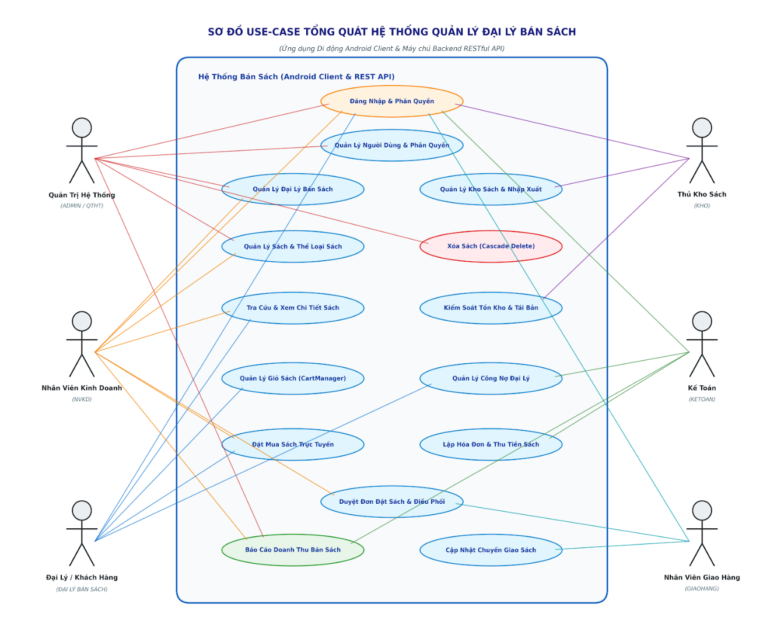
Nhóm Use-case:
Biểu đồ 2. 1: Biểu đồ Use-case tổng quát
Quản trị hệ thống (ADMIN / QTHT): Toàn quyền quản trị tài khoản, danh mục thể loại sách, kho sách và quản lý thông tin đại lý.
Nhân viên kinh doanh (NVKD): Quản lý danh mục sách, quản lý đại lý bán sách, tiếp nhận và duyệt đơn đặt sách.
Đại lý / Khách hàng (ĐẠI LÝ BÁN SÁCH): Duyệt xem danh mục sách, tìm kiếm sách, quản lý giỏ hàng (CartManager), đặt mua sách trực tuyến và tra cứu công nợ.
Thủ kho sách (KHO): Quản lý các kho sách, tiếp nhận phiếu nhập/xuất sách, kiểm soát tồn kho theo đợt tái bản và hạn lưu kho.
Kế toán (KETOAN): Quản lý công nợ tiền sách của từng đại lý, lập hóa đơn/phiếu thu và đối soát thanh toán.
Nhân viên giao hàng (GIAOHANG): Quản lý các chuyến giao sách tới các đại lý và cập nhật tiến độ giao vận.
2.3.1. Biểu đồ Use-case Nhóm Quản trị & Xác thực
- Actor tham gia: Quản trị viên (ADMIN), Đại lý mới, Toàn bộ nhân sự.
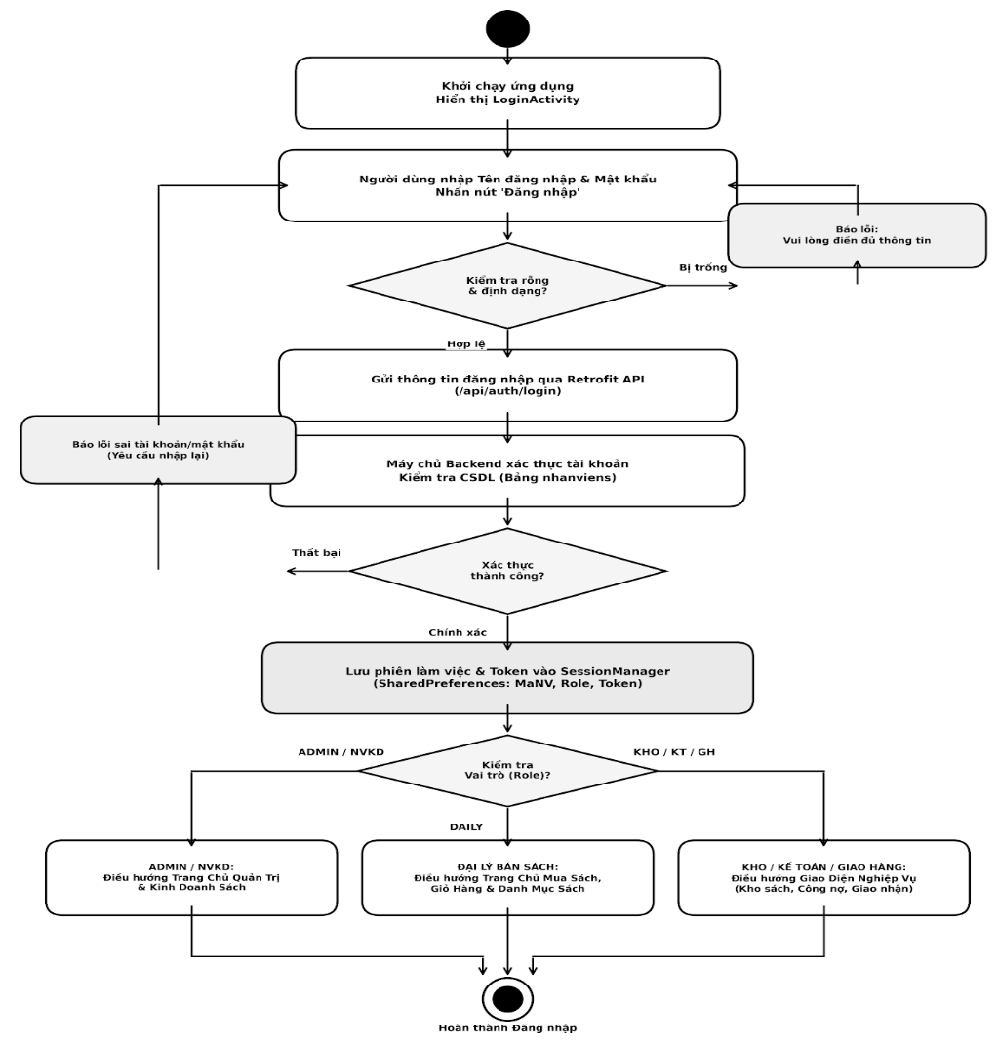
2.3.1.1. biểu đồ Use-case đăng nhập

Biểu đồ 2. 2: Biểu đồ use-case đăng nhập
Kiểm tra tại máy (Client Validation): Người dùng nhập tài khoản, mật khẩu trên LoginActivity. Ứng dụng kiểm tra cục bộ; nếu bỏ trống sẽ cảnh báo ngay để giảm tải request thừa lên máy chủ.
Xác thực qua mạng (API Authentication): Dữ liệu hợp lệ được gửi bất đồng bộ qua Retrofit (/api/auth/login) đến máy chủ để đối soát với bảng tài khoản trong cơ sở dữ liệu. Nếu sai, hệ thống báo lỗi và yêu cầu nhập lại.
Lưu phiên làm việc (Session Management): Khi xác thực thành công, mã người dùng, Token và quyền hạn (Role) được lưu an toàn vào SessionManager (SharedPreferences) để duy trì trạng thái đăng nhập.
Điều hướng theo vai trò (Role Routing): Hệ thống kiểm tra vai trò để mở đúng giao diện: Quản trị/Kinh doanh sách (ADMIN/NVKD), Trang mua sách và giỏ hàng, hoặc Phân hệ nghiệp vụ riêng (Thủ kho, Kế toán, Giao hàng).
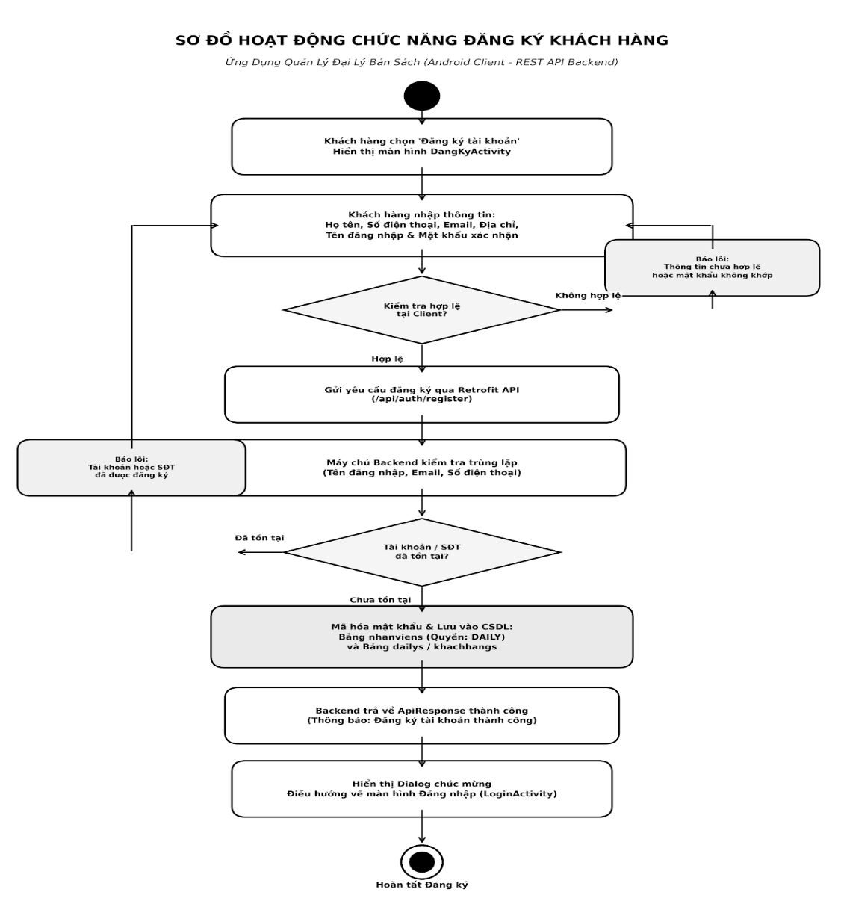
2.3.1.2. Đăng ký tài khoản khách hàng.
Biểu đồ 2. 3: Biểu đồ use-case đăng ký tài khoảng
Mở màn hình đăng ký: Khách hàng hoặc đại lý bấm chọn "Đăng ký tài khoản" tại giao diện chính, ứng dụng khởi tạo DangKyActivity.
Nhập thông tin: Điền các thông tin định danh gồm họ tên, số điện thoại, địa chỉ email, địa chỉ nhận sách, tên tài khoản và mật khẩu xác nhận.
Kiểm tra tại Client (Validation): Ứng dụng kiểm tra cục bộ các điều kiện cơ bản (không để trống ô nhập liệu, số điện thoại/email đúng định dạng, mật khẩu khớp nhau). Nếu sai, hệ thống giữ nguyên giao diện và nhắc nhở sửa lỗi.
Gửi API lên máy chủ: Dữ liệu hợp lệ được đóng gói chuyển qua Retrofit Client (/api/auth/register) đến Backend API.
Kiểm tra trùng lặp tại Backend: Máy chủ kiểm tra trong CSDL (nhanviens, dailys) xem tên đăng nhập hoặc số điện thoại đã tồn tại hay chưa. Nếu trùng, trả về mã lỗi yêu cầu đổi thông tin.
Lưu CSDL & Phân quyền: Backend mã hóa mật khẩu, tạo bản ghi tài khoản mới với vai trò mặc định là DAILY (Đại lý / Khách hàng) và lưu hồ sơ thông tin.
Phản hồi & Điều hướng: Ứng dụng nhận phản hồi thành công (ApiResponse), hiển thị thông báo chúc mừng và chuyển hướng người dùng về màn hình LoginActivity để thực hiện đăng nhập vào hệ sinh thái mua sách
2.3.1.2. Cập nhật hồ sơ cá nhân.
Mở thông tin tài khoản: Người dùng truy cập tab "Tài khoản" trên ứng dụng di động, hệ thống hiển thị hồ sơ hiện tại (TaiKhoanFragment).
Kích hoạt chỉnh sửa: Nhấn nút "Chỉnh sửa thông tin" để điều hướng sang màn hình ChinhSuaThongTinActivity.
Nhập thông tin điều chỉnh: Cập nhật các trường dữ liệu gồm họ tên, số điện thoại, địa chỉ email, địa chỉ giao nhận sách và tải lên hình đại diện (Avatar) mới.
Kiểm tra tại Client (Validation): Ứng dụng kiểm tra dữ liệu cục bộ (không bỏ trống các trường bắt buộc, định dạng số điện thoại/email hợp lệ). Nếu không đạt, ứng dụng hiển thị thông báo lỗi tại chỗ.
Gửi yêu cầu qua API: Dữ liệu hợp lệ được gửi bất đồng bộ qua Retrofit (PUT /api/users/profile) kèm Header chứa Token xác thực.
Kiểm tra và lưu tại Backend: Máy chủ kiểm tra phiên làm việc và đối soát xem số điện thoại/email mới có bị trùng với tài khoản khác không. Nếu hợp lệ, hệ thống cập nhật vào cơ sở dữ liệu (nhanviens hoặc dailys) và lưu file ảnh mới.
• Đồng bộ cục bộ: Ứng dụng cập nhật lại dữ liệu mới vào SessionManager (SharedPreferences) và làm mới bộ nhớ đệm hình ảnh thông qua thư viện Glide.
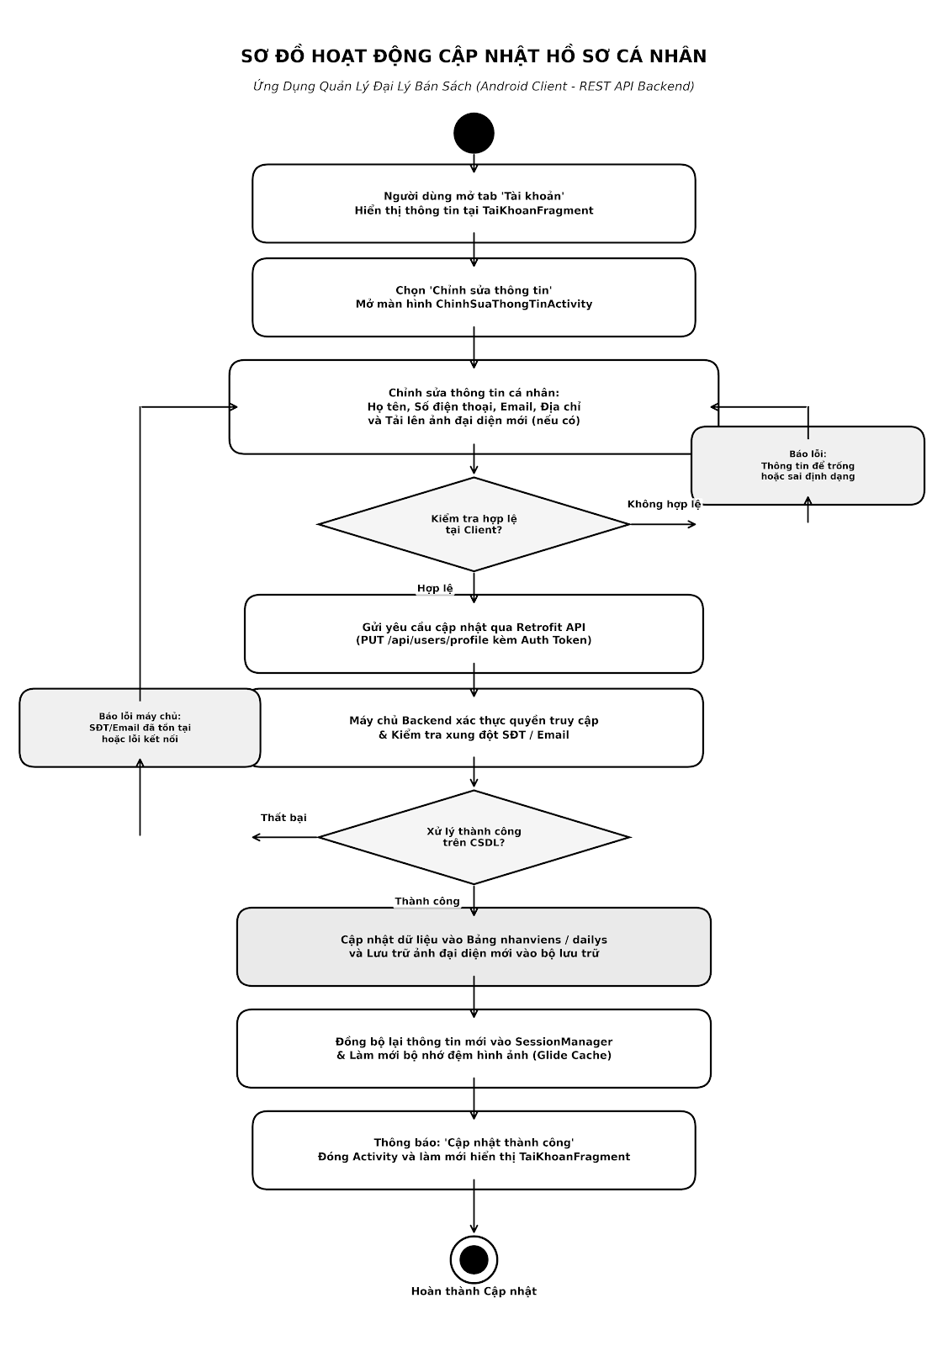
• Phản hồi và hoàn tất: Hiển thị thông báo cập nhật thành công, đóng màn hình chỉnh sửa và làm mới giao diện hồ sơ hiển thị.
Biểu đồ 2. 4: Biểu đồ use-case cập nhật tài khoảng
2.3.2. Biểu đồ Use-case Phân rã: Nhóm Sách, Sản phẩm & Kho bãi
- Actor tham gia: Quản trị viên (ADMIN), Nhân viên kinh doanh (NVKD), Thủ kho (KHO).

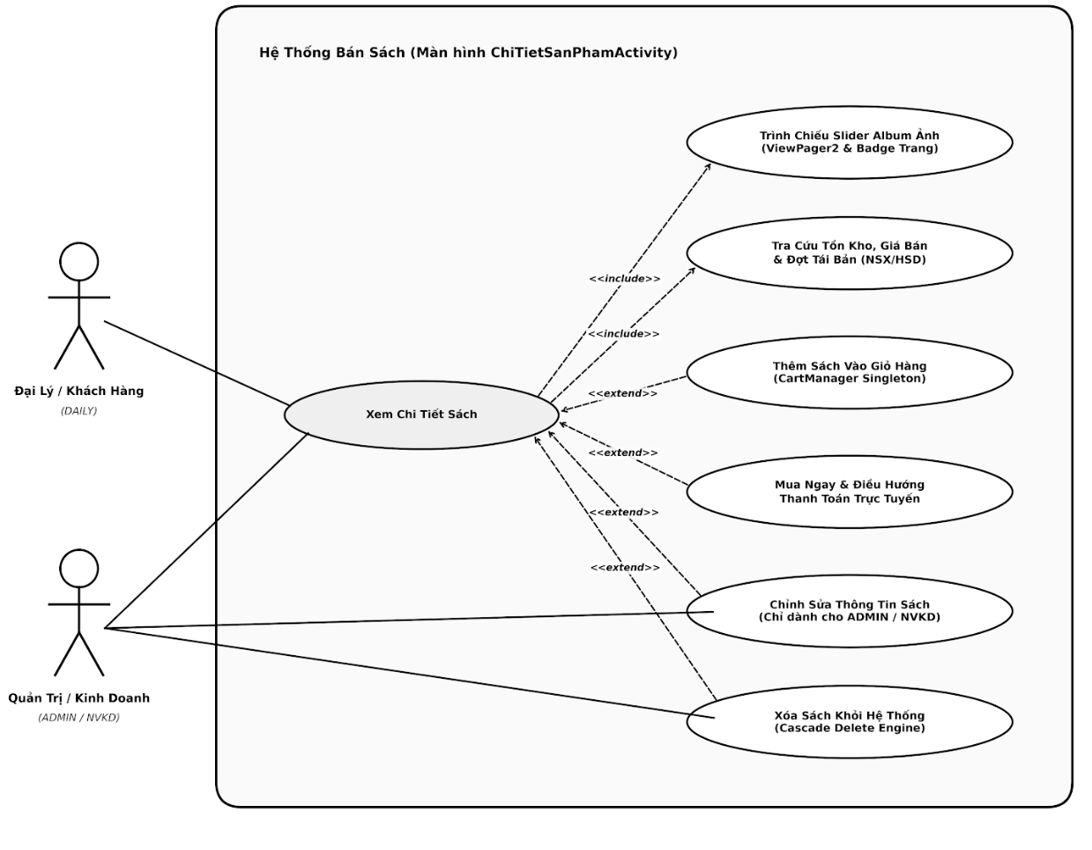
2.3.2.1. Xem chi tiết sách
Biểu đồ 2. 5: Biểu đồ use-case xem chi tiết sản phẩm
Tác nhân tham gia (Actors):
- Đại lý / Khách hàng (DAILY): Tiếp cận để xem sách, lướt album ảnh, kiểm tra thông số tồn kho và thực hiện giao dịch mua.
- Quản trị / Kinh doanh (ADMIN / NVKD): Ngoài việc xem dữ liệu như khách hàng, nhóm này có thêm thẩm quyền đặc biệt để chỉnh sửa hoặc xóa sách trực tiếp ngay trên giao diện xem chi tiết.
• Use-case cốt lõi:
- Xem Chi Tiết Sách: Màn hình trung tâm hiển thị toàn bộ thông tin về sách, đơn giá, mã sản phẩm và tình trạng tồn kho.
Mối quan hệ (Bắt buộc phải thực hiện khi xem chi tiết):
- Trình chiếu Slider Album ảnh: Tự động kích hoạt bộ lướt ảnh ViewPager2 kèm huy hiệu đếm trang động.
- Thêm sách vào giỏ hàng: Kích hoạt bộ quản lý giỏ hàng tập trung (CartManager Singleton) và cập nhật số lượng Badge trên thanh công cụ.
- Mua ngay & Điều hướng thanh toán: Chuyển thẳng sang luồng tạo đơn đặt sách di động.
- Chỉnh sửa thông tin sách: Nút bút chì chỉnh sửa (chỉ hiển thị và cho phép khi đăng nhập bằng quyền ADMIN hoặc NVKD) điều hướng sang EditSanPhamActivity.
- Xóa sách khỏi hệ thống: Kích hoạt hộp thoại cảnh báo bo góc 20dp và gọi động cơ xóa liên hoàn Cascade Delete Engine trên Backend để dọn dẹp dữ liệu kho và đơn hàng.
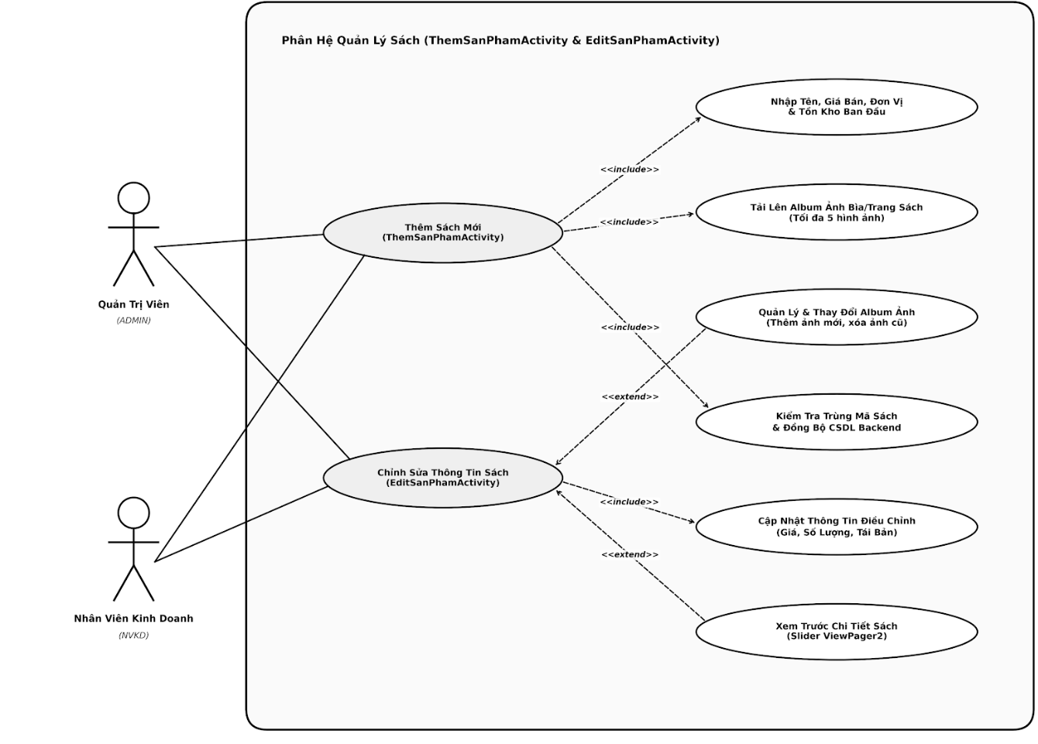
2.3.2.2. Thêm sách mới & Chỉnh sửa thông tin sách.

Biểu đồ 2. 6: Biểu đồ use-case Thêm sách mới & Chỉnh sửa thông tin sách
Tác nhân tham gia (Actors):
- Quản trị viên (ADMIN): Toàn quyền kiểm soát danh mục sách, phê duyệt và cập nhật toàn bộ đầu sách trên toàn hệ thống.
- Nhân viên kinh doanh (NVKD): Phụ trách quản lý dữ liệu sách, cập nhật giá bìa, đơn giá chiết khấu đại lý và số lượng nhập mới.
Hai Use-case cốt lõi:
- Thêm Sách Mới (ThemSanPhamActivity): Tiếp nhận đầu sách mới và khởi tạo dữ liệu trong hệ thống.
- Chỉnh Sửa Thông Tin Sách (EditSanPhamActivity): Cập nhật dữ liệu cho các đầu sách đã tồn tại.
Mối quan hệ
- Đối với Thêm sách mới: Bắt buộc phải Nhập đầy đủ thông tin định danh (tên sách, thể loại, giá bán, số lượng tồn kho ban đầu), Tải lên album ảnh (hỗ trợ tối đa 5 ảnh bìa/trang mẫu), và Kiểm tra trùng mã sách / Đồng bộ CSDL Backend.
- Đối với Chỉnh sửa sách: Bắt buộc phải thực hiện Cập nhật thông tin điều chỉnh (thay đổi giá, số lượng tồn kho, ngày tái bản) trước khi ghi nhận vào hệ thống.
- Quản lý & Thay đổi Album ảnh: Cho phép người dùng tùy chọn xem lại ảnh cũ, xóa bớt ảnh không còn phù hợp hoặc tải thêm ảnh góc nhìn mới.
- Xem trước chi tiết sách: Hỗ trợ trình chiếu thử album ảnh qua slider ViewPager2 để kiểm tra hiển thị trước khi hoàn tất lưu thay đổi.
2.3.2.3. Xóa sách
Tác nhân thực hiện (Actor):
Quản trị viên (ADMIN / QTHT) là vai trò duy nhất có quyền hạn kích hoạt xóa bỏ hoàn toàn một đầu sách khỏi cơ sở dữ liệu hệ thống.
Nhân viên kinh doanh (NVKD): Có quyền thao tác xóa những đầu sách ngừng kinh doanh hoặc cập nhật lại danh mục quản lý thuộc thẩm quyền phụ trách.
Use-case trung tâm: Xóa Sách Khỏi Hệ Thống (Yêu cầu từ Client).
Các quan hệ (Bắt buộc phải thực hiện trong chu trình xóa liên hoàn):
- Hiển thị Hộp Thoại Xác Nhận: Xuất hiện Custom Dialog bo góc 20dp xem trước thông tin sách cần xóa và đưa ra cảnh báo rủi ro dữ liệu.
- Dọn Dẹp Chi Tiết Tồn Kho: Backend tự động giải phóng toàn bộ dữ liệu lưu trữ của đầu sách trong bảng chi_tiet_kho.
- Dọn Dẹp Chi Tiết Đơn Hàng: Tự động làm sạch các bản ghi liên quan trong bảng chi_tiet_don_hang để triệt tiêu lỗi ràng buộc khóa ngoại (Foreign Key Integrity).
- Tự Động Xóa Khỏi Giỏ Hàng: Đồng bộ CartManager loại bỏ đầu sách đã bị xóa ra khỏi giỏ của các tài khoản đại lý đang thao tác.
- Đồng Bộ & Làm Mới Trang Chủ: Sau khi hoàn tất xóa trên máy chủ, ứng dụng tự động điều hướng về MainActivity và làm mới lại danh sách.
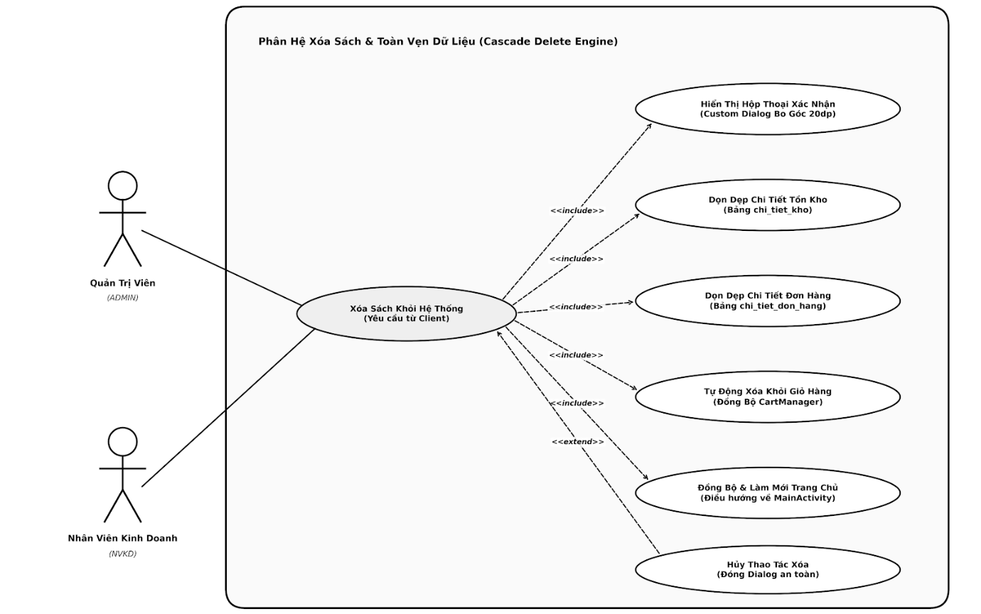
- Hủy Thao Tác Xóa: Người dùng có thể nhấn nút "Quay lại" (Outline Button) trên hộp thoại xác nhận để đóng Dialog và hủy bỏ lệnh xóa một cách an toàn.
Biểu đồ 2. 7: Biểu đồ use-case xóa sách

2.3.2.4. Quản lý danh mục kho bãi.
Hai tác nhân tham gia (Actors):
- Quản trị viên (ADMIN): Quản lý tổng thể hệ thống, có thẩm quyền khởi tạo, chỉnh sửa hoặc xóa bỏ danh mục kho sách.
- Thủ kho sách (KHO): Theo dõi danh sách kho, kiểm tra chi tiết các đầu sách đang lưu trữ và cập nhật số lượng tồn kho theo lô/đợt tái bản.
Use-case trung tâm: Quản Lý Danh Mục Kho Bãi (KhoFragment).
Mối quan hệ:
- Xem Chi Tiết & Tồn Kho Sách (ChiTietKhoActivity): Khi truy cập quản lý kho, hệ thống tự động tải và hiển thị danh mục các đầu sách cùng số lượng tồn kho chi tiết.
- Thêm Kho Sách Mới: Khởi tạo thêm địa điểm lưu trữ mới (mã kho, tên, vị trí, sức chứa).
- Chỉnh Sửa Thông Tin Kho (EditKhoActivity): Cập nhật lại thông tin địa chỉ hoặc sức chứa.
- Xóa Danh Mục Kho: Kiểm tra ràng buộc dữ liệu tồn sách trước khi cho phép xóa nhằm đảm bảo an toàn hệ thống.
- Cập Nhật Tồn Kho Theo Lô: Điều chỉnh số lượng thực tế trong bảng chi_tiet_kho sau các đợt nhập/xuất.
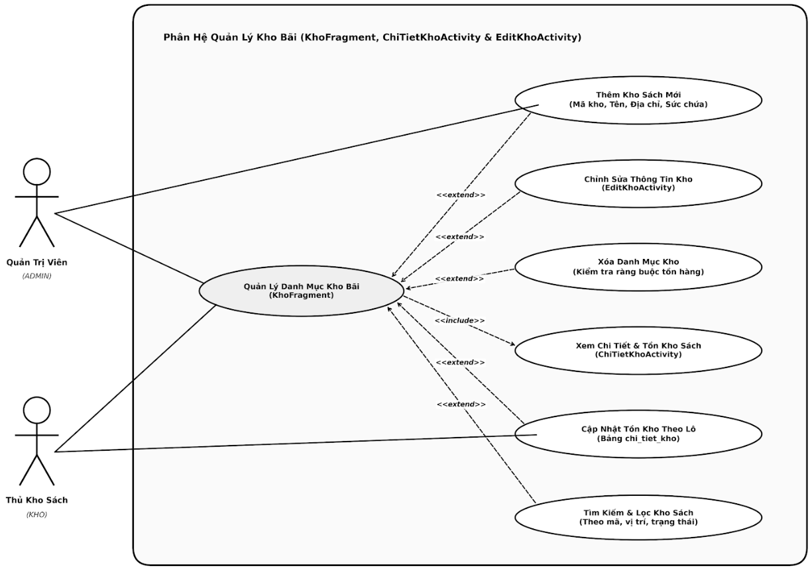
- Tìm Kiếm & Lọc Kho Sách: Lọc nhanh danh sách theo mã kho hoặc khu vực.

Biểu đồ 2. 8: Biểu đồ use-case kho bải

2.3.3. Biểu đồ Use-case Phân rã: Nhóm Mua hàng & Phân phối
Actor tham gia: Đại lý / Khách hàng (DAILY), Nhân viên kinh doanh (NVKD), Nhân viên giao vận (GIAOHANG).
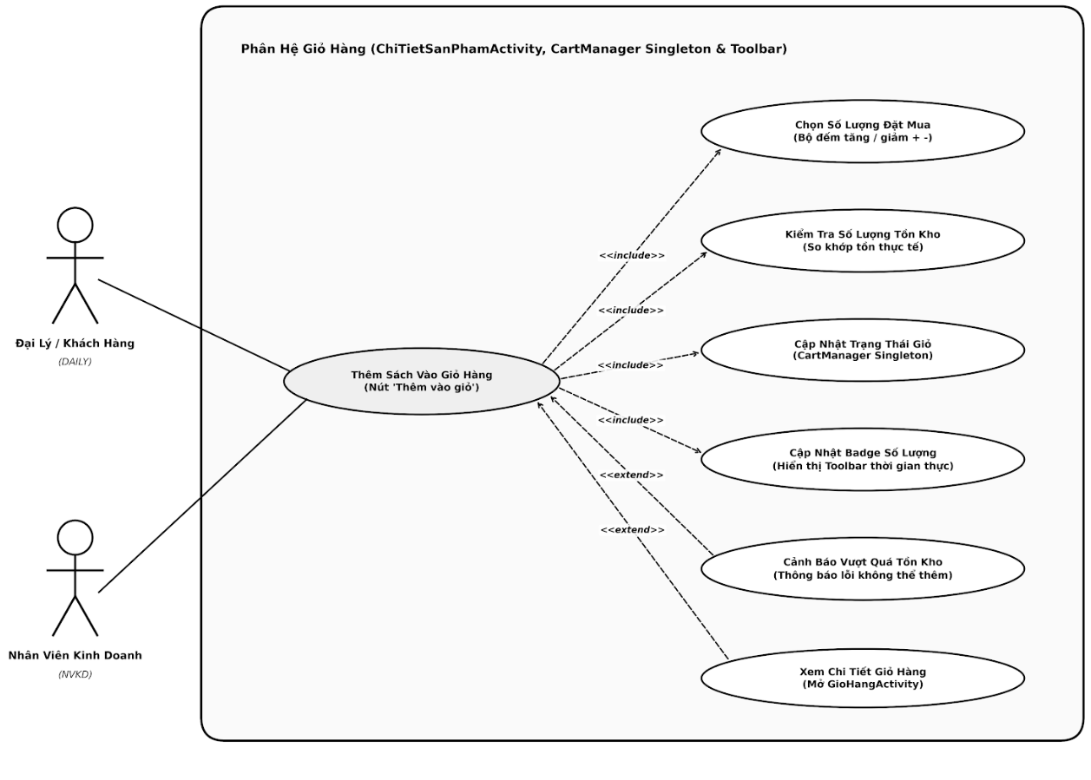
2.3.3.1 Thêm sách vào giỏ hàng
Biểu đồ 2. 9: Biểu đồ use-case Thêm sách vào giỏ hàng
Tác nhân tham gia (Actors):
- Đại lý / Khách hàng (DAILY): Tự thao tác chọn sách và thêm vào giỏ hàng để chuẩn bị đặt hàng trực tuyến.
- Nhân viên kinh doanh (NVKD): Có thể chọn sách và thêm vào giỏ để hỗ trợ tạo đơn hàng nhanh cho các đại lý trực thuộc.
Use-case trung tâm: Thêm Sách Vào Giỏ Hàng (Nút 'Thêm vào giỏ').
Các quan hệ (Bắt buộc diễn ra trong chu trình thêm giỏ):
- Chọn Số Lượng Đặt Mua: Tương tác với bộ đếm (+ / -) để chọn số lượng sách cần lấy.
- Kiểm Tra Số Lượng Tồn Kho: Kiểm tra đối soát với tồn kho khả dụng hiện tại trong hệ thống.
- Cập Nhật Trạng Thái Giỏ (CartManager Singleton): Lưu trữ dữ liệu giỏ hàng tập trung trong phiên làm việc.
- Cập Nhật Badge Số Lượng: Tự động phát tín hiệu làm mới số đếm trên biểu tượng giỏ hàng tại thanh Toolbar ở tất cả màn hình theo thời gian thực.
- Cảnh Báo Vượt Quá Tồn Kho: Kích hoạt cảnh báo lỗi nếu số lượng yêu cầu lớn hơn lượng sách còn trong kho.
- Xem Chi Tiết Giỏ Hàng: Mở trực tiếp màn hình GioHangActivity để kiểm tra toàn bộ danh sách sách đã chọn và tiến hành đặt hàng.
2.3.3.2. Đặt mua sách trực tuyến
Tác nhân tham gia (Actors):
- Đại lý / Khách hàng (DAILY): Tự thao tác đặt mua sách từ giỏ hàng di động, xác nhận thông tin nhận hàng và gửi đơn lên hệ thống.
- Nhân viên kinh doanh (NVKD): Có thể thao tác đặt đơn mua sách trực tuyến thay cho đại lý khi tiếp nhận yêu cầu phân phối.
Use-case trung tâm: Đặt Mua Sách Trực Tuyến (TaoDonHangActivity & ThanhToanActivity).
Các quan hệ (Bắt buộc diễn ra trong chu trình đặt sách):
- Nhập Địa Chỉ & Ghi Chú Giao Sách: Điền thông tin điểm tiếp nhận sách của đại lý.
- Chọn Phương Thức Thanh Toán: Lựa chọn hình thức thanh toán khi giao (tiền mặt) hoặc ghi nhận vào công nợ đại lý.
- Lưu Đơn Hàng & Chi Tiết Đơn: Gửi Payload qua API để máy chủ lưu bản ghi vào bảng donhangs và chitietdonhangs.
- Tự Động Trừ Tồn Kho Sách: Backend tự động cập nhật giảm số lượng khả dụng tương ứng trong bảng chi_tiet_kho.
- Làm Trống Giỏ Hàng Sau Đặt: Hệ thống tự động kích hoạt CartManager.clearCart() để dọn giỏ hàng và đặt lại Badge trên Toolbar.
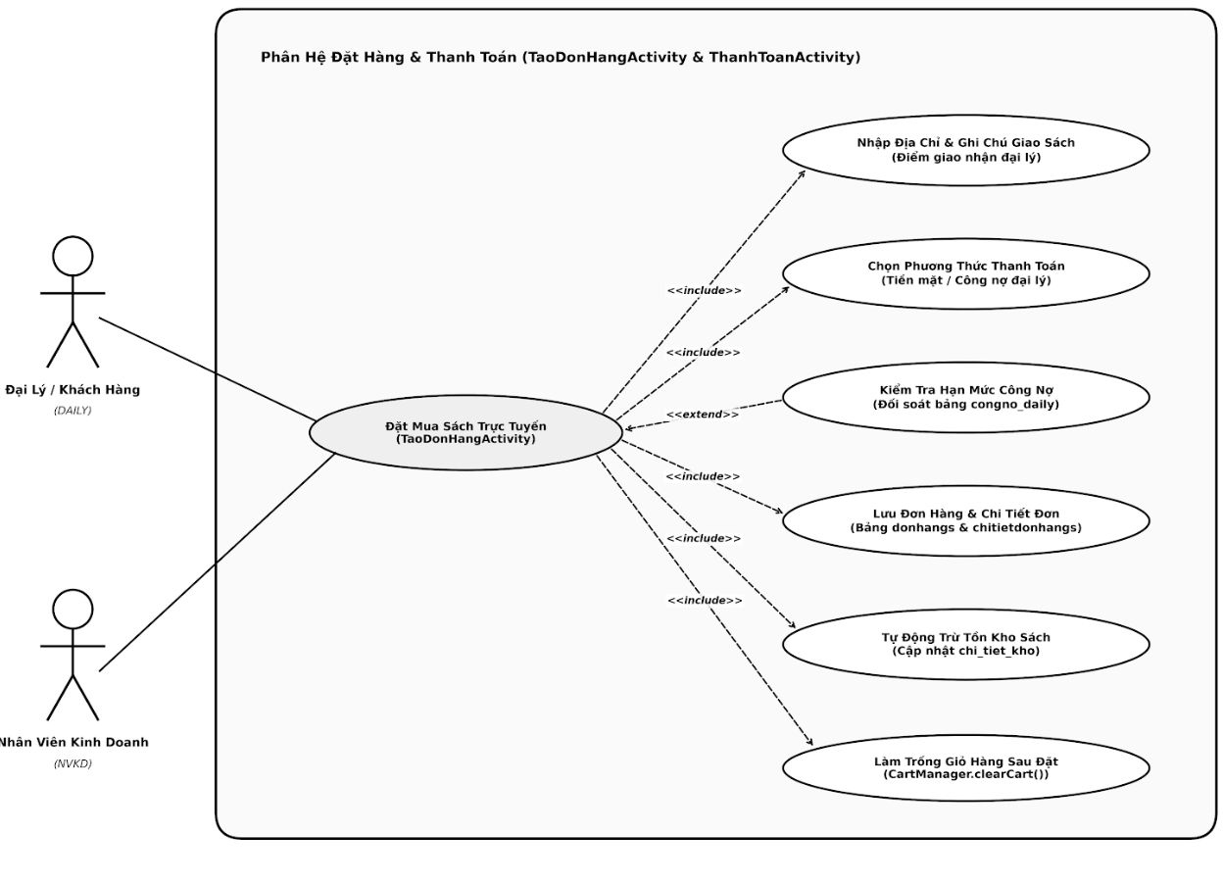
- Kiểm Tra Hạn Mức Công Nợ: Khi đại lý chọn hình thức ghi nợ, hệ thống đối soát bảng congno_daily để xác thực xem giá trị đơn có vượt quá hạn mức nợ cho phép hay không.
Biểu đồ 2. 10: Biểu đồ use-case đặt hàng và thanh toán
2.3.3.3. Duyệt và xử lý đơn đặt sách.
Tác nhân tham gia (Actors):
- Quản trị viên (ADMIN): Toàn quyền kiểm soát và can thiệp phê duyệt hoặc hủy bỏ tất cả đơn hàng trên toàn hệ thống.
- Nhân viên kinh doanh (NVKD): Bộ phận trực tiếp tiếp nhận, kiểm tra tính hợp lệ của đơn đặt từ các đại lý để thực hiện phê duyệt xử lý đơn.
Use-case trung tâm: Duyệt & Xử Lý Đơn Đặt Sách (DonHangFragment & ChiTietDonHangActivity).
Các quan hệ (Bắt buộc thực thi khi vào phân hệ xử lý đơn):
- Lọc & Tra Cứu Trạng Thái Đơn: Phân loại các đơn hàng theo hệ thống tab (Chờ duyệt, Đang xử lý, Hoàn tất, Đã hủy).
- Xem Chi Tiết Sách Đặt & Đại Lý: Hiển thị danh mục đầu sách, số lượng đặt, đơn giá, địa chỉ giao hàng và tổng tiền thanh toán.
- Phê Duyệt Đơn Đặt Sách: Xác nhận đơn hợp lệ và chuyển trạng thái sang "Đã duyệt" để tiến hành chuẩn bị hàng.
- Tự Động Tạo Phiếu Xuất Kho: Được bao gồm (<<include>>) ngay khi bấm duyệt đơn, tự động liên kết dữ liệu sang phân hệ Kho để thủ kho xuất sách.
- In / Xuất Hóa Đơn - Phiếu Đơn: Kết xuất thông tin đơn hàng ra file Excel / PDF để phục vụ đối soát và lưu trữ.
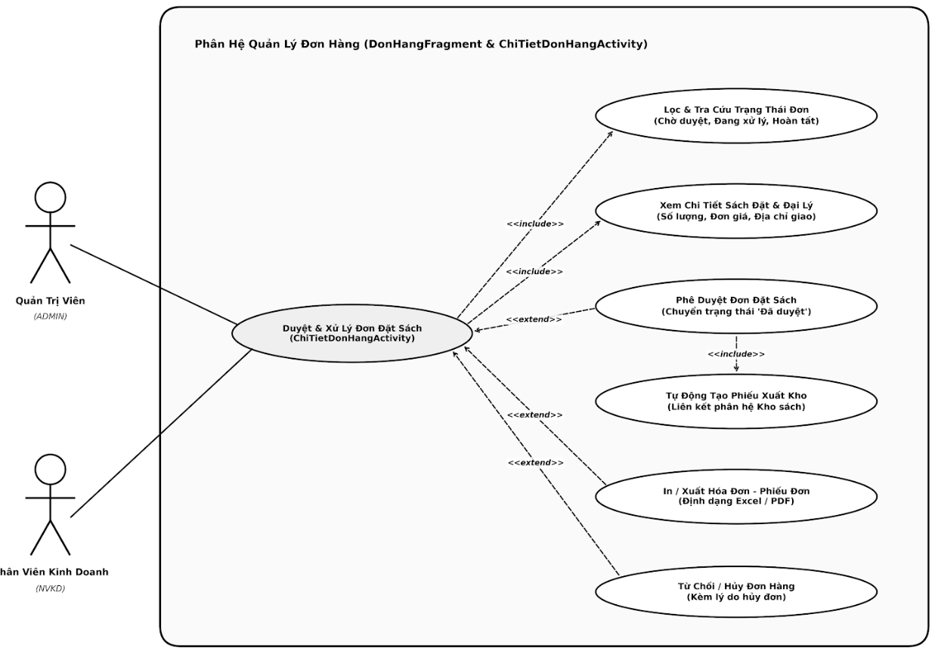
- Từ Chối / Hủy Đơn Hàng: Hủy bỏ đơn đặt nếu không đủ tồn kho hoặc đại lý vượt quá hạn mức công nợ cho phép (kèm lý do hủy).
Biểu đồ 2. 11: Biểu đồ use-case xử lý đơn hàng
2.3.3.4. Điều phối & Cập nhật chuyến giao hàng.
Các tác nhân tham gia (Actors)
- Điều phối / Quản trị (NVKD / ADMIN): Tạo chuyến giao từ đơn đặt sách đã được phê duyệt, chỉ định nhân viên giao hàng (Shipper) phụ trách và theo dõi tiến độ toàn cục.
- Nhân viên giao hàng (GIAOHANG): Trực tiếp tiếp nhận chuyến giao, theo dõi danh sách sách cần chuyển, xem vị trí/bản đồ đại lý và cập nhật trạng thái vận chuyển.

Use-case trung tâm
- Điều Phối & Theo Dõi Chuyến Giao Hàng (ChuyenGiaoHangActivity): Màn hình hiển thị danh sách các chuyến giao, thông tin mã đơn, điểm giao và phương tiện.
Quan hệ (Bắt buộc trong luồng nghiệp vụ)
- Tra Cứu & Lọc Chuyến Giao: Phân loại trạng thái vận chuyển (Chờ giao, Đang giao, Đã giao).
- Khởi Tạo Chuyến Giao Mới & Chỉ Định Shipper: Thao tác do bên điều phối (NVKD/ADMIN) thực hiện khi đơn hàng đã đóng gói sẵn sàng.
- Cập Nhật Tiến Độ Vận Chuyển: Shipper chuyển đổi trạng thái giữa các mốc "Đang giao" và "Đã giao".
  - Khi hoàn tất giao: Bbước Xác Nhận Đã Giao Hàng (thu thập chữ ký điện tử hoặc chụp ảnh bằng chứng giao sách tại đại lý).
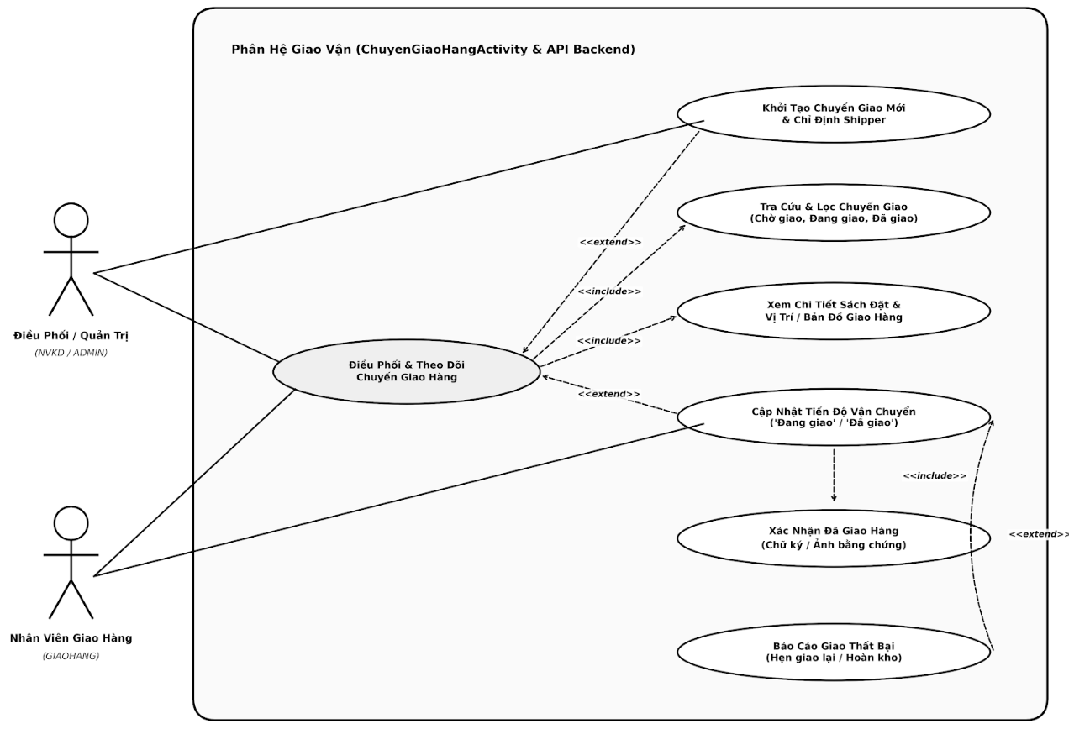
  - Khi gặp sự cố: bước Báo Cáo Giao Thất Bại (ghi nhận lý do không liên hệ được đại lý, hẹn giao lại hoặc hoàn kho).
Biểu đồ 2. 12: Biểu đồ use-case Điều phối & Cập nhật chuyến giao hàng

2.3.4. Biểu đồ Use-case Phân rã: Nhóm Kế toán & Báo cáo Thống kê
- Actor tham gia: Kế toán (KETOAN), Quản trị viên (ADMIN), Nhân viên kinh doanh (NVKD).
      - Tra cứu công nợ đại lý.
Tác nhân tham gia (Actors):
- Kế toán (KETOAN): Theo dõi danh sách công nợ toàn hệ thống, đối soát dòng tiền và trực tiếp lập phiếu thu nợ.
- Đại lý bán sách (DAILY): Tra cứu tình hình hạn mức nợ, số dư nợ còn lại và lịch sử các hóa đơn mua sách của chính mình.
- Quản trị viên (ADMIN): Giám sát tổng thể tình hình công nợ của tất cả các đại lý.
Use-case trung tâm: Tra Cứu Công Nợ Đại Lý (CongNoFragment & ChiTietCongNoActivity).
Các quan hệ (Bắt buộc diễn ra khi tra cứu):
- Xem Chi Tiết Dư Nợ & Hạn Mức: Hiển thị tổng số tiền sách đã mua, số tiền đã thanh toán và số dư nợ còn lại.
- Xem Lịch Sử Đơn Sách & Hóa Đơn: Tự động tải danh sách các đơn đặt sách kèm trạng thái thanh toán tương ứng của đại lý.
- Tìm Kiếm / Lọc Theo Đại Lý: Tra cứu nhanh theo tên đại lý, mã số hoặc số điện thoại.
- Lập Phiếu Thu / Thu Tiền Sách (LapPhieuCongNoActivity): Kế toán ghi nhận thanh toán để giảm trừ công nợ đại lý.
- Xuất Báo Cáo / In Sao Kê Nợ: Kết xuất dữ liệu ra file Excel hoặc PDF để lưu trữ và gửi biên lai đối soát.
- Làm Mới Dữ Liệu Công Nợ: Sử dụng thao tác vuốt màn hình (SwipeRefreshLayout) để cập nhật số dư mới nhất từ máy chủ.
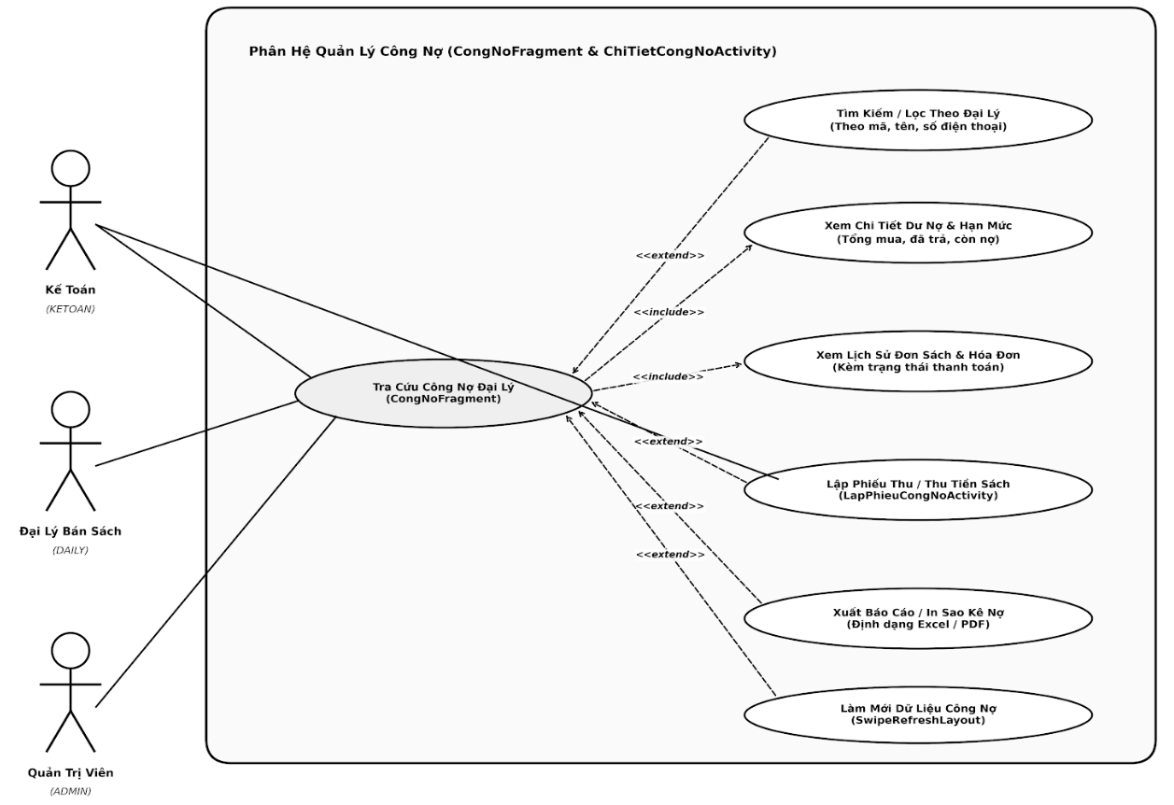
Biểu đồ 2. 13: Biểu đồ use-case Tra cứu công nợ đại lý
      - Lập phiếu thu nợ / Ghi nhận thanh toán.
Tác nhân tham gia (Actors):
- Kế toán (KETOAN): Nhân sự trực tiếp thực hiện tạo phiếu thu, ghi nhận các khoản thanh toán tiền mua sách và đối soát số dư của đại lý.
- Quản trị viên (ADMIN): Kiểm tra, giám sát toàn bộ dòng tiền và lịch sử lập phiếu thu trên hệ thống.
Use-case trung tâm: Lập Phiếu Thu Nợ & Ghi Nhận Thanh Toán (LapPhieuCongNoActivity).
Các quan hệ (Bắt buộc trong quy trình thu nợ):
- Chọn Đại Lý & Tra Cứu Dư Nợ Hiện Tại: Chọn đối tác đại lý cần thanh toán và đối soát số nợ thực tế.
- Nhập Số Tiền Thu & Hình Thức Thanh Toán: Nhập số tiền thu (tiền mặt / chuyển khoản ngân hàng) và ghi chú giao dịch.
- Kiểm Tra Hợp Lệ Số Tiền: Kiểm tra điều kiện số tiền thu không được vượt quá số dư nợ hiện tại.
- Cập Nhật Giảm Dư Nợ: Tự động giảm trừ số dư công nợ trong cơ sở dữ liệu (congno_daily) ngay khi xác nhận thu nợ thành công.
- In / Xuất Biên Lai Phiếu Thu: Kết xuất biên lai thu tiền ra định dạng PDF hoặc Excel để gửi cho đại lý lưu giữ.
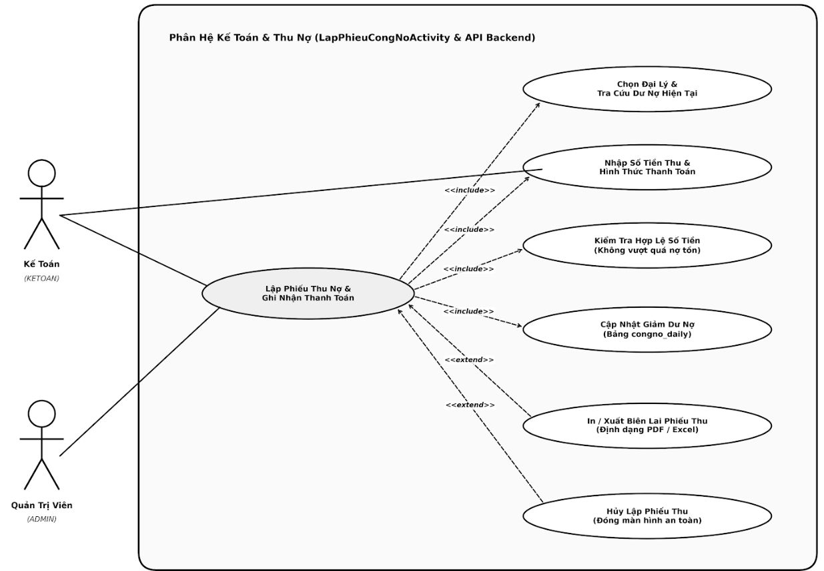
- Hủy Lập Phiếu Thu: Đóng màn hình lập phiếu an toàn khi cần kiểm tra lại chứng từ mà không làm sai lệch số dư.

Biểu đồ 2. 14: Biểu đồ use-case lập phiếu thu nợ và ghi nhận thanh toán.
      - Báo cáo doanh thu bán sách.
• Tác nhân tham gia (Actors):
- Kế toán (KETOAN): Lập và đối soát số liệu tài chính, tổng kết dòng tiền thu từ bán sách và kiểm soát doanh thu thực thu.
- Quản trị viên (ADMIN): Theo dõi tổng quan hiệu quả kinh doanh, biến động doanh số toàn hệ thống qua các chu kỳ.
- Nhân viên kinh doanh (NVKD): Theo dõi số liệu bán sách của từng đại lý mình phụ trách nhằm đánh giá chỉ tiêu kinh doanh.
Use-case trung tâm: Báo Cáo Doanh Thu Bán Sách
Các quan hệ:
- Lọc Mốc Thời Gian Thống Kê: Tùy chọn khoảng thời gian cần tổng hợp số liệu (theo ngày, tháng, năm hoặc quý).
- Phân Tích Doanh Số Theo Đại Lý: Tính toán tổng tiền mua sách và số đơn hàng hoàn tất của từng đại lý bán sách.
- Trực Quan Hóa Biểu Đồ: Tự động vẽ các biểu đồ trực quan (đồ thị cột doanh thu, đường xu hướng) giúp người dùng đánh giá trực quan tình hình kinh doanh.
- Thống Kê Sách Bán Chạy Nhất: Lọc và xếp hạng các tựa sách có số lượng tiêu thụ cao nhất cùng số lượng tồn kho tương ứng.
- Xuất Báo Cáo Doanh Thu: Kết xuất dữ liệu báo cáo ra file Excel hoặc PDF để lưu trữ ngoại tuyến.
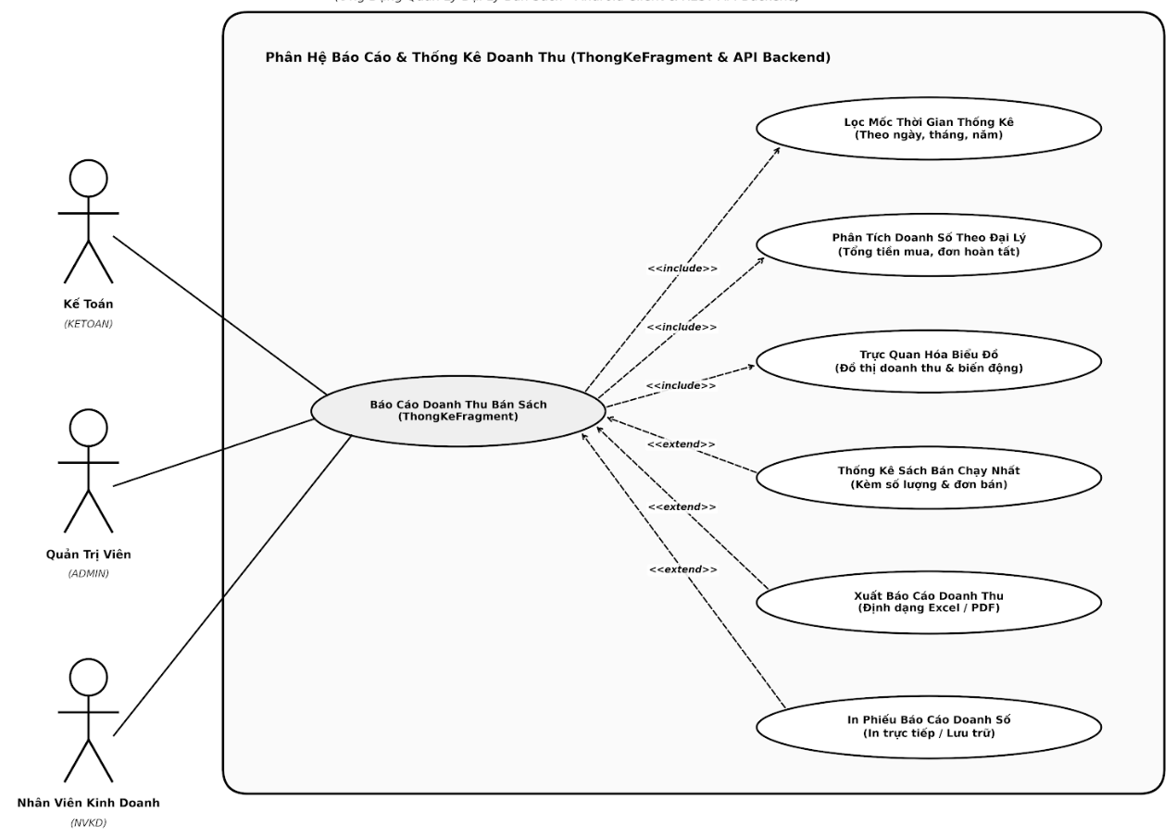
- In Phiếu Báo Cáo Doanh Số: Gửi lệnh in trực tiếp phiếu tổng hợp doanh thu phục vụ lưu trữ văn bản giấy tờ

Biểu đồ 2. 15: Biểu đồ use-case báo cáo danh thu

2.4. Thiết kế Biểu đồ tuần tự (Sequence Diagrams)
2.4.1. Biểu đồ tuần tự Đăng nhập
Tác nhân (Actor): Người dùng (Admin / NVKD / DAILY / Thủ kho / Kế toán / Giao hàng).
Biểu đồ tuần tự (Sequence Diagram) chức năng Xác thực Đăng nhập & Phân quyền mô tả chi tiết dòng tương tác hướng đối tượng và chu trình trao đổi thông điệp theo thời gian giữa các thành phần trong hệ thống: từ lớp ứng dụng di động phía người dùng (Android Client) đến tầng dịch vụ máy chủ (Spring Boot Backend API) và cơ sở dữ liệu quan hệ (SQL Server).
Sơ đồ thể hiện trọn vẹn cơ chế kiểm soát truy cập dựa trên vai trò bao gồm các mắt xích kỹ thuật cốt lõi:
- Tầng Client: Tiếp nhận tương tác qua LoginActivity, thực hiện kiểm tra dữ liệu sơ bộ (Client-side Validation) và điều phối kết nối mạng bất đồng bộ bằng Retrofit.
- Tầng Backend API: Định tuyến dữ liệu qua AuthController, truy vấn thông tin an toàn với Spring Data JPA (UserRepository) và xác thực mật khẩu mã hóa trên cơ sở dữ liệu.
- Quản lý phiên & Phân luồng: Khi xác thực thành công, hệ thống cấp phát Token cùng mã vai trò (Role), kích hoạt SessionManager lưu trữ cục bộ trên SharedPreferences và tự động điều hướng người dùng đến đúng không gian làm việc chuyên biệt (Admin, Kinh doanh, Đại lý, Thủ kho, Kế toán hoặc Giao hàng).

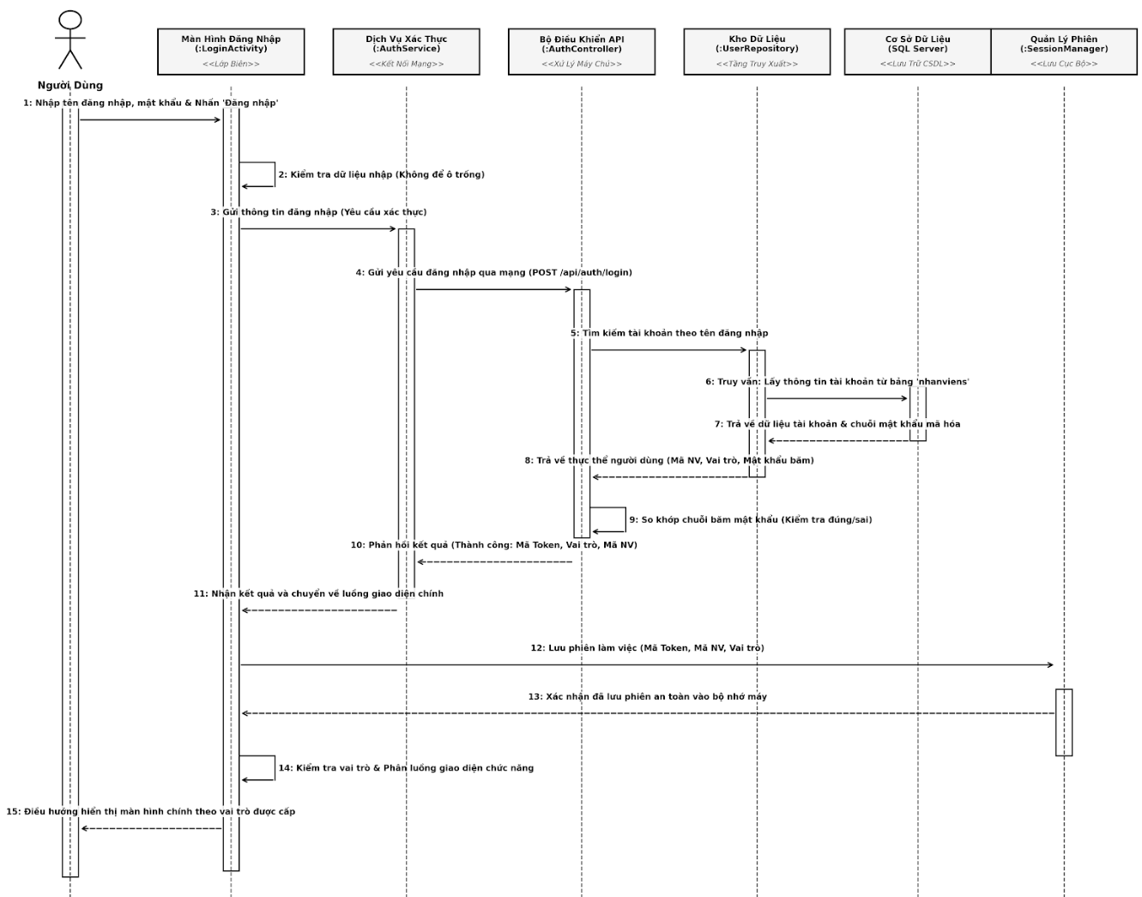

Biểu đồ 2. 16: Biểu đồ tuần tự đăng nhập
2.4.2. Biểu đồ tuần tự Thêm sách
- Người dùng nhập đầy đủ thông tin sách (tên sách, thể loại, đơn giá, số lượng tồn kho ban đầu, đợt tái bản), chọn tối đa 5 hình ảnh bìa/trang mẫu và bấm nút "Lưu sách".
- Màn hình tự động kiểm tra rỗng các trường bắt buộc tại chỗ (validateInputs) đồng thời kích hoạt cơ chế chống bấm lặp Debounce (800ms) để ngăn gửi yêu cầu trùng lặp.
- Đóng gói dữ liệu đầu sách và album ảnh thành Payload yêu cầu API.
- Gửi yêu cầu thêm sách qua mạng bằng giao thức HTTP POST (POST /api/san-pham).
- Bộ điều khiển API kiểm tra tính hợp lệ của Token xác thực (chỉ cho phép quyền ADMIN hoặc NVKD) và gọi phương thức lưu thực thể sách.
- Tầng dữ liệu thực thi câu lệnh INSERT INTO sanphams và ghi nhận liên kết các đường dẫn ảnh vào bảng hinhanh_sanpham.
- Cơ sở dữ liệu SQL Server xác nhận ghi thành công và trả về định danh khóa chính (MaSP) vừa tạo.
- Trả đối tượng thực thể sách (SanPhamEntity) về lại cho bộ điều khiển API.
- Bộ điều khiển đóng gói phản hồi chuẩn HTTP Status 201 Created kèm dữ liệu chi tiết của sách.
- Phản hồi kết quả thành công qua dịch vụ mạng SanPhamService.
- Dịch vụ mạng tiếp nhận kết quả và chuyển tiếp dữ liệu về luồng giao diện chính (UI Thread) của điện thoại.
- Gửi dữ liệu đầu sách mới tạo sang cho RecyclerViewAdapter để chèn vào danh mục và làm mới giao diện hiển thị.
- Bộ nạp danh sách xác nhận đã nạp và hiển thị sách mới thành công trên danh sách.
- Màn hình thêm sách tự động kích hoạt lệnh kết thúc (finish()) để đóng Activity.
- Hiển thị Toast thông báo "Thêm sách mới thành công!" lên màn hình cho người dùng.

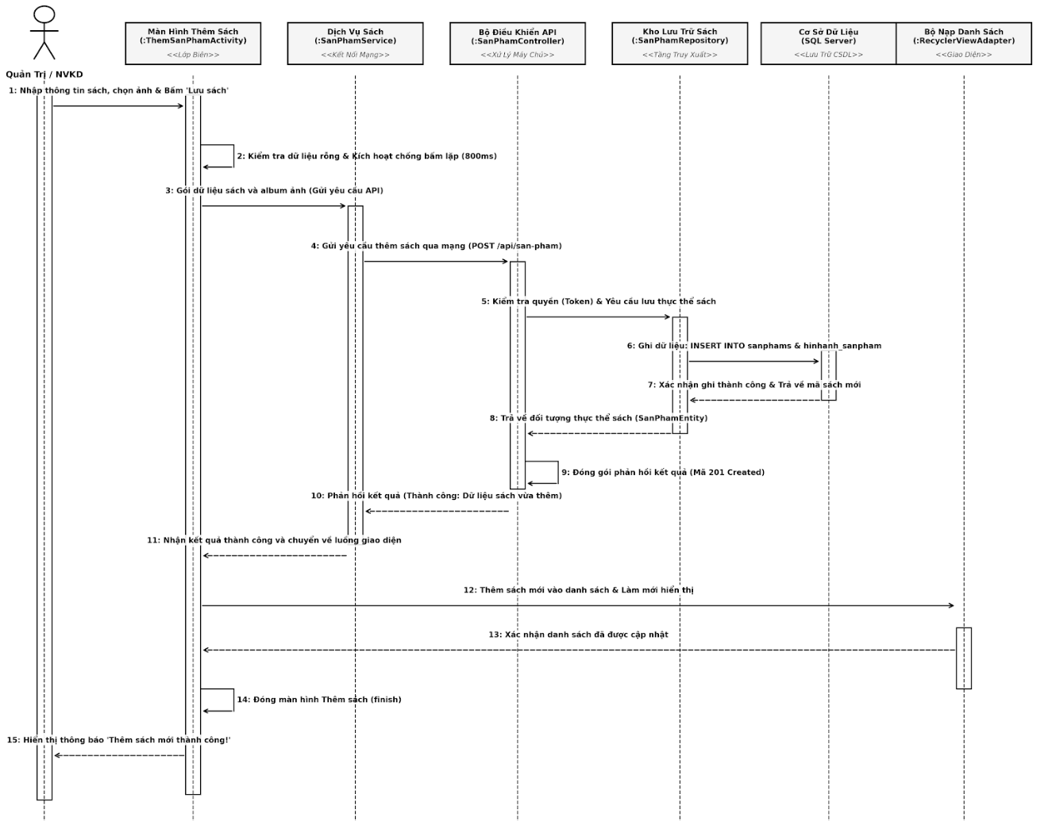
Biểu đồ 2. 17: Biểu đồ tuần tự thêm sach mới

2.4.3. Biểu đồ tuần tự Chỉnh sửa sách
- Người dùng thay đổi thông tin (đơn giá bìa, số lượng tồn kho, album ảnh, ngày tái bản) và nhấn "Cập nhật".
- Màn hình tự kiểm tra tính hợp lệ dữ liệu và kích hoạt cơ chế chống bấm lặp Debounce (800ms).
- Đóng gói đối tượng cập nhật sách gửi đến dịch vụ mạng.
- Gửi HTTP PUT request lên máy chủ qua API: PUT /api/san-pham/{id} kèm mã Token xác thực.
- Bộ điều khiển API xác thực Token (chỉ cho phép quyền ADMIN hoặc NVKD) và chuyển lệnh cập nhật xuống tầng JPA.
- Thực thi câu lệnh UPDATE sanphams SET ... WHERE ma_sp = ? trên cơ sở dữ liệu.

- SQL Server xác nhận cập nhật thành công và cập nhật lại danh sách hình ảnh tương ứng.
- Trả đối tượng thực thể sách đã sửa (SanPhamEntity) về bộ điều khiển API.
- Đóng gói kết quả phản hồi chuẩn HTTP với mã 200 OK.
- Phản hồi kết quả thành công kèm dữ liệu sách mới qua mạng.
- Dịch vụ mạng tiếp nhận kết quả và chuyển dữ liệu về luồng giao diện chính.
- Gửi dữ liệu sách đã cập nhật đến RecyclerViewAdapter để làm mới đúng vị trí của phần tử trong danh mục.
- Adapter xác nhận danh mục đã được cập nhật thành công.
- Đóng màn hình chỉnh sửa sách (finish() Activity).
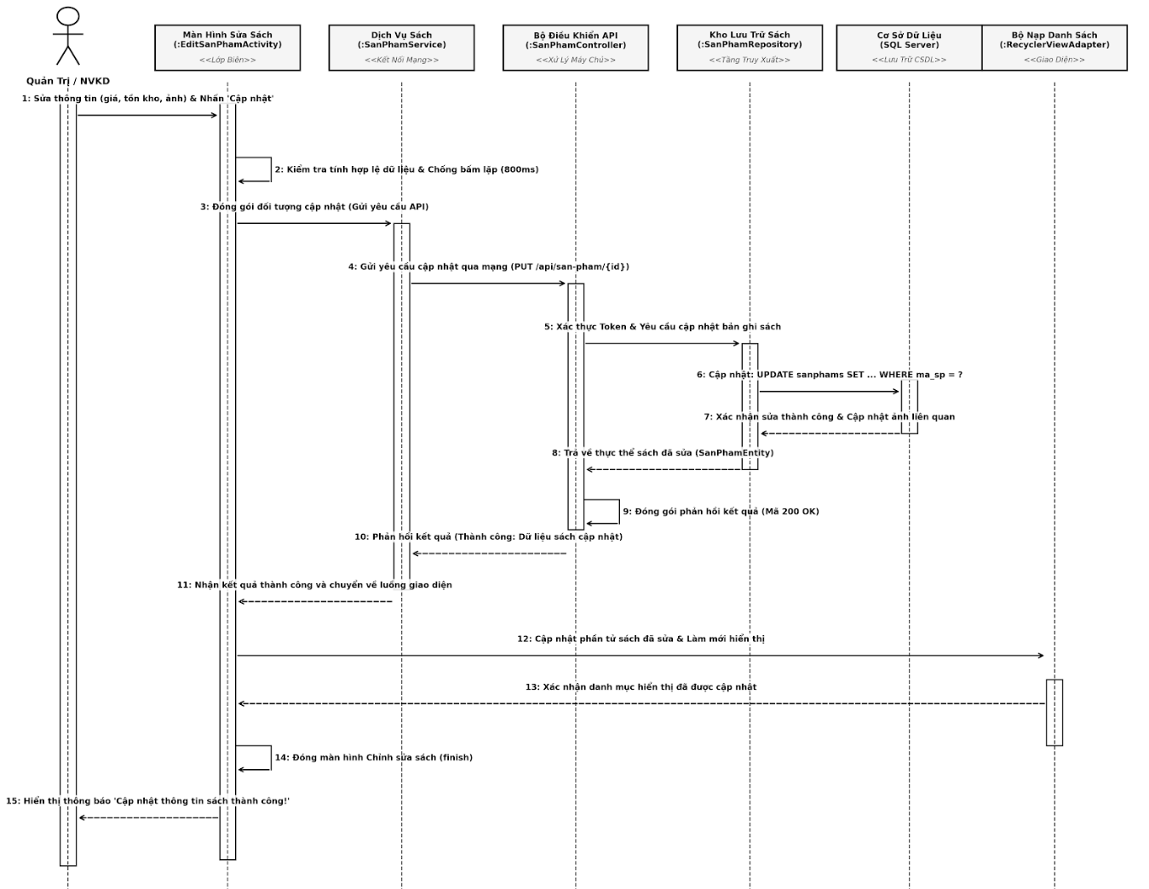
- Hiển thị Toast thông báo "Cập nhật thông tin sách thành công!" cho người dùng.

Biểu đồ 2. 18: Biểu đồ tuần tự chỉnh sữa sách

2.4.4. Biểu đồ tuần tự Xóa sách
- Quản trị viên nhấn vào biểu tượng "Xóa sách" (thùng rác) tại giao diện chi tiết sách.
- Màn hình kích hoạt và hiển thị CustomDeleteDialog (bo góc 20dp) yêu cầu xác nhận.
- Quản trị viên nhấn nút "Xác nhận xóa sách".
- Hộp thoại trả sự kiện đồng ý xóa về cho Activity và tự đóng giao diện.
- ChiTietSanPhamActivity gọi hàm deleteBook(maSP) thông qua SanPhamService.
- Dịch vụ mạng gửi yêu cầu HTTP DELETE qua mạng:
- SanPhamController tiếp nhận yêu cầu và ủy quyền cho CascadeDeleteEngine.
- Engine dọn dẹp các bản ghi chứa mã sách trong bảng lưu trữ tồn kho:
- Engine tiếp tục dọn dẹp các bản ghi liên quan trong bảng chi tiết đơn hàng:
- Sau khi làm sạch các ràng buộc khóa ngoại, engine thực thi xóa bản ghi gốc:
- Cơ sở dữ liệu xác nhận xóa thành công, hoàn toàn không xảy ra xung đột khóa ngoại (Foreign Key Integrity).
- Engine báo cáo kết quả dọn dẹp liên hoàn thành công cho Controller.
- Controller phản hồi mã chuẩn HTTP 200 OK về cho Client qua Retrofit.
- Dịch vụ mạng tiếp nhận kết quả và chuyển tín hiệu về luồng giao diện chính (UI Thread).
- ChiTietSanPhamActivity gọi CartManager.getInstance().removeProduct(maSP) để dọn đầu sách này khỏi giỏ hàng và cập nhật lại Badge số lượng.
- CartManager xác nhận đã loại bỏ đầu sách khỏi bộ nhớ cục bộ.
- Màn hình chi tiết tự động điều hướng quay trở về màn hình chính (MainActivity).
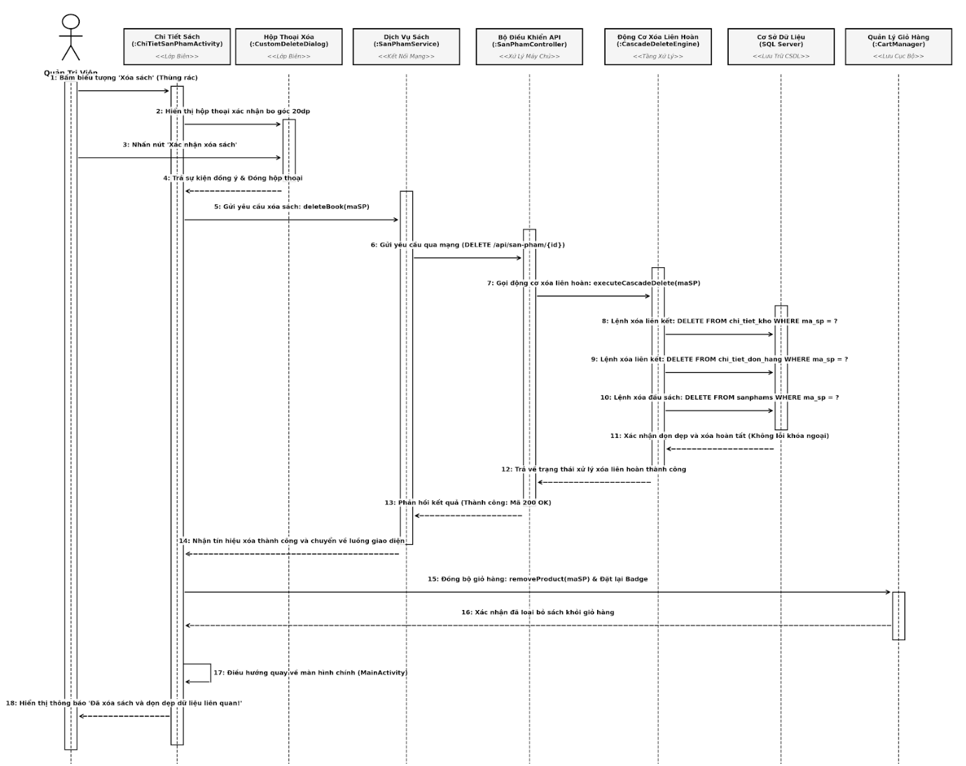
- Hệ thống hiển thị thông báo Toast: "Đã xóa sách và dọn dẹp dữ liệu liên quan!".

Biểu đồ 2. 19: Biểu đồ tuần tự xóa sách

2.4.5. Biểu đồ tuần tự Đặt hàng & Tạo đơn thanh toán
- Đại lý bấm "Tiến hành đặt hàng" từ giỏ sách.
- CartManager truyền dữ liệu danh mục sách đã chọn sang màn hình ThanhToanActivity.
- Đại lý điền thông tin địa chỉ giao nhận, ghi chú, chọn hình thức thanh toán và bấm "Xác nhận đặt hàng".
- Màn hình tự động kiểm tra rỗng thông tin và kích hoạt cơ chế Debounce (800ms) chống spam click tạo đơn trùng.
- Đóng gói đối tượng đơn hàng gọi createOrder(orderPayload) qua Retrofit.
- Gửi yêu cầu qua mạng bằng giao thức HTTP POST (POST /api/don-hang).
- DonHangController tiếp nhận, mở một giao dịch cơ sở dữ liệu (@Transactional) và yêu cầu kiểm tra tồn kho.
- Truy vấn kiểm tra số lượng tồn kho khả dụng của từng tựa sách trong bảng chi_tiet_kho.
- CSDL xác nhận lượng tồn kho thực tế đáp ứng đủ cho đơn hàng.
- Ghi nhận thông tin đơn vào bảng don_hang và chi tiết các mặt hàng vào bảng chi_tiet_don_hang.
- Thực thi trừ số lượng tồn kho tương ứng trong bảng chi_tiet_kho.
- CSDL xác nhận hoàn tất giao dịch lưu đơn và trừ tồn kho an toàn.
- Trả về thực thể đơn hàng vừa tạo (DonHangEntity) kèm mã đơn hàng mới.
- Controller phản hồi kết quả về Client với mã 201 Created kèm thông tin đơn.
- Nhận kết quả thành công và chuyển dữ liệu về luồng giao diện chính (UI Thread).
- Gọi CartManager.getInstance().clearCart() để dọn sạch giỏ và đặt lại Badge số lượng về 0.
- CartManager xác nhận giỏ hàng đã được làm trống thành công.
- Đóng màn hình thanh toán và chuyển tiếp người dùng sang tab theo dõi đơn hàng (DonHangFragment).
- Hiển thị thông báo Toast: "Đặt hàng và tạo đơn thành công!" cho đại lý.

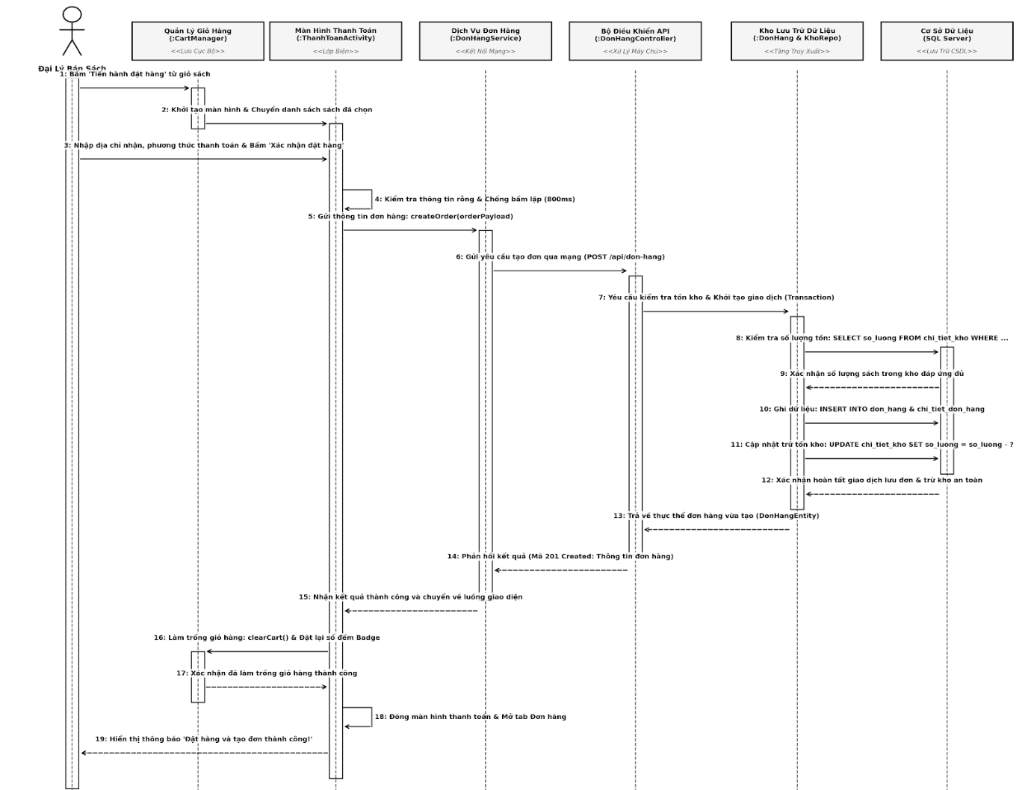
Biểu đồ 2. 20: Biểu đồ tuần tự Đặt hàng & Tạo đơn thanh toán

2.5. Thiết kế Cơ sở dữ liệu (Database Design)
2.5.1. Bảng phân quyền & Tài khoản nhân sự
Bảng chucvus (Danh mục vai trò & Chức vụ)
Lưu danh mục quyền hạn của hệ thống (ADMIN, NVKD, KHO, KETOAN, GIAOHANG).
Bảng 2. 1: Bảng cơ sở dử liệu chức vụ
Tên trường (Column) | Kiểu dữ liệu | Khóa | Ràng buộc / Mặc định | Mô tả nghiệp vụ
MaChucVu | VARCHAR(20) | PK | NOT NULL | Mã chức vụ định danh (ADMIN, NVKD, ...)
TenChucVu | NVARCHAR(100) |  | NOT NULL | Tên quyền hiển thị (Quản trị viên, Nhân viên kinh doanh, ...)
GhiChu | NVARCHAR(255) |  | NULL | Mô tả phạm vi phân quyền

Bảng nhanviens (Tài khoản nhân sự & Quản trị)
Lưu tài khoản nhân viên, thông tin liên hệ và mật khẩu đã mã hóa.
Bảng 2. 2: Bảng cơ sở dử liệu nhân viên
Tên trường (Column) | Kiểu dữ liệu | Khóa | Ràng buộc / Mặc định | Mô tả nghiệp vụ
MaNV | VARCHAR(20) | PK | NOT NULL | Mã nhân sự (NV001, NV002, ...)
TenDangNhap | VARCHAR(50) |  | NOT NULL, UNIQUE | Tên đăng nhập hệ thống
MatKhauHash | VARCHAR(255) |  | NOT NULL | Mật khẩu mã hóa bảo mật (BCrypt Hash)
HoTen | NVARCHAR(100) |  | NOT NULL | Họ tên đầy đủ của nhân sự
SoDienThoai | VARCHAR(15) |  | NOT NULL, UNIQUE | Số điện thoại liên hệ chính thức
Email | VARCHAR(100) |  | NULL, UNIQUE | Địa chỉ hộp thư điện tử
DiaChi | NVARCHAR(255) |  | NULL | Địa chỉ thường trú
MaChucVu | VARCHAR(20) | FK | NOT NULL, REFERENCES chucvus(MaChucVu) | Quyền hạn phụ trách
TrangThai | BIT |  | DEFAULT 1 | Trạng thái (1: Đang hoạt động, 0: Khóa)

2.5.2. Bảng phân loại & Hồ sơ đại lý, khách hàng
Bảng dailys (Thông tin đại lý đối tác, khách hàng)
Lưu danh bạ đại lý, địa chỉ giao dịch, tài khoản liên kết và hạn mức nợ.
Bảng 2. 3: Bảng cơ sở dử liệu đại lý, khách hàng
Tên trường (Column) | Kiểu dữ liệu | Khóa | Ràng buộc / Mặc định | Mô tả nghiệp vụ
MaDL | VARCHAR(20) | PK | NOT NULL | Mã định danh đại lý (DL001, ...)
TenDL | NVARCHAR(150) |  | NOT NULL | Tên nhà sách / đại lý bán lẻ
NguoiDaiDien | NVARCHAR(100) |  | NOT NULL | Họ tên người đại diện pháp lý
SoDienThoai | VARCHAR(15) |  | NOT NULL, UNIQUE | Số điện thoại nhận hàng & liên lạc
Email | VARCHAR(100) |  | NULL | Email nhận hóa đơn/đơn sách
DiaChiGiaoDich | NVARCHAR(255) |  | NOT NULL | Địa chỉ nhận hàng và kho chi nhánh đại lý
HanMucCongNo | DECIMAL(18,2) |  | DEFAULT 0.00 | Hạn mức cho phép nợ tiền mua sách tối đa
MaLoaiDL | VARCHAR(20) | FK | NOT NULL, REFERENCES loaidailys(MaLoaiDL) | Hạng đại lý
MaNV | VARCHAR(20) | FK | NULL, REFERENCES nhanviens(MaNV) | NVKD được giao quản lý, chăm sóc đại lý
TrangThai | BIT |  | DEFAULT 1 | 1: Hoạt động, 0: Ngừng phân phối

2.5.3. Bảng danh mục sách, hình ảnh & kho bãi
Bảng sanphams (Danh mục đầu sách)
Lưu trữ thông tin chi tiết của từng đầu sách, giá niêm yết và lượng tồn kho tổng.
Bảng 2. 4: Bảng cơ sở dử liệu danh mục sản phẩm
Tên trường (Column) | Kiểu dữ liệu | Khóa | Ràng buộc / Mặc định | Mô tả nghiệp vụ
MaSP | VARCHAR(20) | PK | NOT NULL | Mã sách (ISBN hoặc mã nội bộ: SP001)
TenSP | NVARCHAR(255) |  | NOT NULL | Tựa đề cuốn sách
TacGia | NVARCHAR(150) |  | NULL | Tên tác giả / Dịch giả
NhaXuatBan | NVARCHAR(150) |  | NULL | Đơn vị xuất bản ấn hành
DonViTinh | NVARCHAR(50) |  | DEFAULT N'Cuốn' | Đơn vị tính (Cuốn, Bộ, Tập)
GiaBan | DECIMAL(18,2) |  | NOT NULL, CHECK (GiaBan >= 0) | Đơn giá bìa niêm yết bán buôn/lẻ
NgaySanXuat | DATE |  | NULL | Ngày xuất bản / In ấn (NSX)
HanDung | DATE |  | NULL | Hạn lưu kho / chu kỳ tái bản (HSD)
TongTon | INT |  | DEFAULT 0, CHECK (TongTon >= 0) | Tổng số lượng sách tồn trên mọi kho
MoTa | NVARCHAR(MAX) |  | NULL | Tóm tắt nội dung cuốn sách

Bảng hinhanh_sanpham (Album hình ảnh sách)
Lưu trữ danh sách URL hình ảnh phục vụ trình chiếu Slider ViewPager2.
Bảng 2. 5: Bảng cơ sở dử liệu hình ảnh sản phẩm
Tên trường (Column) | Kiểu dữ liệu | Khóa | Ràng buộc / Mặc định | Mô tả nghiệp vụ
MaHinhAnh | BIGINT IDENTITY(1,1) | PK | NOT NULL | Khóa chính tự tăng của ảnh
DuongDanAnh | VARCHAR(500) |  | NOT NULL | Đường dẫn CDN/Server ảnh sách
ThuTuHienThi | INT |  | DEFAULT 1 | Thứ tự trình chiếu album (1 đến 5)
MaSP | VARCHAR(20) | FK | NOT NULL, REFERENCES sanphams(MaSP) ON DELETE CASCADE | Thuộc về cuốn sách nào

Bảng khobais (Danh mục kho sách)
Quản lý danh sách các điểm lưu kho vật lý của nhà xuất bản/công ty phát hành.
Bảng 2. 6: Bảng cơ sở dử liệu kho
Tên trường (Column) | Kiểu dữ liệu | Khóa | Ràng buộc / Mặc định | Mô tả nghiệp vụ
MaKho | VARCHAR(20) | PK | NOT NULL | Mã kho định danh (KHO01, KHO02, ...)
TenKho | NVARCHAR(150) |  | NOT NULL | Tên kho (Kho Trung Tâm, Kho Miền Nam, ...)
DiaChi | NVARCHAR(255) |  | NOT NULL | Vị trí thực tế của kho bãi
SucChua | INT |  | NOT NULL | Sức chứa tối đa (số lượng cuốn sách)
MaNVPhuTrach | VARCHAR(20) | FK | NULL, REFERENCES nhanviens(MaNV) | Thủ kho trực tiếp quản trị
Bảng chi_tiet_kho (Tồn kho sách theo từng kho)
Phân bổ vị trí và số lượng tồn chi tiết của từng cuốn sách tại mỗi điểm kho.
Bảng 2. 7: Bảng cơ sở dử liệu chi tiết kho
Tên trường (Column) | Kiểu dữ liệu | Khóa | Ràng buộc / Mặc định | Mô tả nghiệp vụ
MaCTKho | BIGINT IDENTITY(1,1) | PK | NOT NULL | Khóa chính tự tăng chi tiết kho
MaKho | VARCHAR(20) | FK | NOT NULL, REFERENCES khobais(MaKho) | Vị trí kho lưu
MaSP | VARCHAR(20) | FK | NOT NULL, REFERENCES sanphams(MaSP) ON DELETE CASCADE | Mã sách được lưu trữ
SoLuongTon | INT |  | NOT NULL, DEFAULT 0, CHECK (SoLuongTon >= 0) | Lượng tồn thực tế tại điểm kho này
NgayCapNhat | DATETIME |  | DEFAULT GETDATE() | Thời gian cập nhật số lượng tồn gần nhất

2.5.4. Bảng đơn đặt hàng & Chi tiết bán sách
Bảng donhangs (Đơn đặt mua sách)
Quản lý thông tin chung của các đơn hàng đặt từ đại lý bán lẻ.
Bảng 2. 8: Bảng cơ sở dử liệu đơn hàng
Tên trường (Column) | Kiểu dữ liệu | Khóa | Ràng buộc / Mặc định | Mô tả nghiệp vụ
MaDH | VARCHAR(20) | PK | NOT NULL | Mã đơn hàng (DH20260901, ...)
NgayTao | DATETIME |  | DEFAULT GETDATE() | Thời điểm đại lý gửi đơn đặt
TongTien | DECIMAL(18,2) |  | DEFAULT 0.00 | Tổng giá trị thanh toán của đơn đặt
TrangThaiDonHang | NVARCHAR(50) |  | DEFAULT N'Chờ duyệt' | Chờ duyệt, Đã duyệt, Đang giao, Hoàn tất, Hủy
TrangThaiGiao | NVARCHAR(50) |  | DEFAULT N'Chưa giao' | Chưa giao, Đang vận chuyển, Đã giao hàng
TinhTrangThanhToan | NVARCHAR(50) |  | DEFAULT N'Chưa thanh toán' | Chưa thanh toán, Đã thanh toán, Nợ
DiaChiGiaoHang | NVARCHAR(255) |  | NOT NULL | Địa chỉ điểm giao sách thực tế
MaDL | VARCHAR(20) | FK | NOT NULL, REFERENCES dailys(MaDL) | Đại lý đặt mua đơn sách này
MaNV | VARCHAR(20) | FK | NULL, REFERENCES nhanviens(MaNV) | Nhân viên kinh doanh phê duyệt đơn
Bảng chitietdonhangs (Chi tiết các tựa sách trong đơn)
Lưu số lượng, đơn giá và chiết khấu của từng cuốn sách trong mỗi đơn hàng.
Bảng 2. 9: Bảng cơ sở dử liệu chi tiết đơn hàng
Tên trường (Column) | Kiểu dữ liệu | Khóa | Ràng buộc / Mặc định | Mô tả nghiệp vụ
MaCTDH | BIGINT IDENTITY(1,1) | PK | NOT NULL | Khóa chính tự tăng dòng chi tiết đơn
MaDH | VARCHAR(20) | FK | NOT NULL, REFERENCES donhangs(MaDH) ON DELETE CASCADE | Thuộc đơn đặt hàng nào
MaSP | VARCHAR(20) | FK | NOT NULL, REFERENCES sanphams(MaSP) | Cuốn sách được đặt
SoLuong | INT |  | NOT NULL, CHECK (SoLuong > 0) | Số lượng đặt mua
DonGiaBan | DECIMAL(18,2) |  | NOT NULL | Đơn giá xuất bán tại thời điểm lập đơn
ChietKhau | DECIMAL(5,2) |  | DEFAULT 0.00 | Phần trăm chiết khấu áp dụng (%)
ThanhTien | DECIMAL(18,2) |  | NOT NULL | Thành tiền: SoLuong * DonGiaBan * (1 - ChietKhau/100)

2.5.6. sơ đồ dử liệu quang hệ
Nhóm phân quyền & người dùng:
- Phân loại quyền truy cập hệ thống (ADMIN, NVKD, KHO, KETOAN, GIAOHANG).
- Nhân viên kinh doanh được chỉ định phụ trách theo dõi đại lý.
• Nhóm đại lý & tài chính:
- loaidailys $\left(1\right)⟶\left(N\right)$ dailys: Cấp bậc đại lý và mức chiết khấu tương ứng.
- dailys $\left(1\right)⟶\left(1\right)$ congno_daily: Theo dõi hạn mức nợ, tổng số tiền đã mua, số tiền đã trả và số dư nợ hiện tại.
• Nhóm xuất bản & kho bãi:
- sanphams $\left(1\right)⟶\left(N\right)$ hinhanh_sanpham: Quản lý album ảnh bìa/trang mẫu cho từng tựa sách.
- khobais $\left(1\right)⟶\left(N\right)$ chi_tiet_kho $⟵\left(1\right)$ sanphams: Quản lý số lượng sách tồn kho thực tế tại từng địa điểm kho.
• Nhóm bán hàng & vận chuyển:
- dailys $\left(1\right)⟶\left(N\right)$ donhangs: Đơn đặt sách do đại lý khởi tạo.
- nhanviens $\left(1\right)⟶\left(N\right)$ donhangs: Nhân viên kinh doanh phê duyệt đơn hàng.
- donhangs $\left(1\right)⟶\left(N\right)$ chitietdonhangs $⟵\left(1\right)$ sanphams: Chi tiết số lượng, đơn giá và chiết khấu của từng cuốn sách trong đơn.
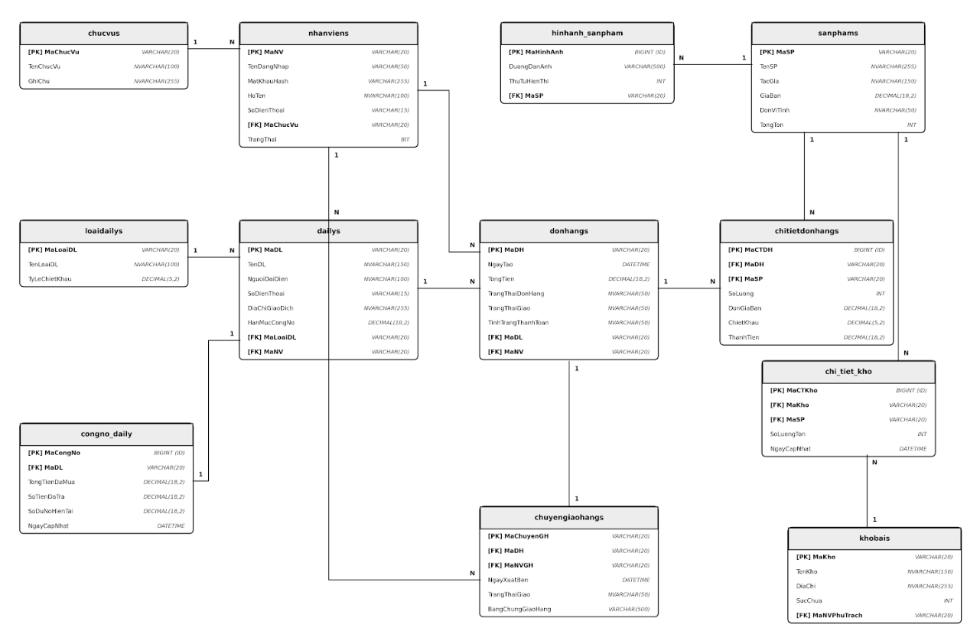
- donhangs $\left(1\right)⟶\left(1\right)$ chuyengiaohangs $⟵\left(N\right)$ nhanviens: Nhân viên giao nhận (Shipper) phụ trách vận chuyển đơn sách đến địa chỉ đại lý.
Biểu đồ 2. 21: sơ đồ cơ sở dử liệu quan hệ
TIỂU KẾT CHƯƠNG 2
Chương 2 đã hoàn thành toàn diện giai đoạn phân tích yêu cầu nghiệp vụ và thiết kế chi tiết kiến trúc cho "Hệ thống Quản lý Phân phối và Bán Sách trên thiết bị di động tích hợp máy chủ Backend". Dựa trên phương pháp luận phân tích hướng đối tượng chuẩn mực kết hợp với ngôn ngữ mô hình hóa thống nhất UML 2.0, các kết quả kỹ thuật cốt lõi đạt được trong chương bao gồm:
- Mô hình hóa chức năng (Use-case Diagrams): Hệ thống hóa trọn vẹn các luồng nghiệp vụ xoay quanh các tác nhân chính (Quản trị viên, Nhân viên kinh doanh, Đại lý bán sách, Thủ kho, Kế toán và Nhân viên giao vận). Việc phân rã chi tiết các Use-case trọng yếu như quản lý đơn đặt hàng, theo dõi hành trình giao vận, tra cứu công nợ đại lý, lập phiếu thu thanh toán và báo cáo doanh thu bán sách đã xác lập phạm vi chức năng rõ ràng, minh bạch cho toàn bộ hệ thống.
- Mô hình hóa tương tác động (Sequence Diagrams): Làm rõ chu trình trao đổi thông điệp theo thời gian giữa các thành phần kiến trúc từ tầng giao diện di động (Android Client với Retrofit, SessionManager), tầng điều khiển dịch vụ (Spring Boot REST Controller), đến tầng xử lý dữ liệu (Spring Data JPA) và hệ quản trị cơ sở dữ liệu. Các luồng xử lý phức tạp như xác thực phân quyền (RBAC), thêm mới và chỉnh sửa sách, dọn dẹp dữ liệu qua động cơ xóa liên hoàn (Cascade Delete Engine), cũng như quy trình tạo đơn và đồng bộ trừ kho đều được chuẩn hóa chi tiết và nhất quán.
- Thiết kế cơ sở dữ liệu quan hệ (Physical Relational Schema): Xây dựng thành công lược đồ cơ sở dữ liệu vật lý gồm 12 bảng thực thể đạt chuẩn hóa bậc 3 (3NF) trên hệ quản trị SQL Server. Cấu trúc bảng thiết lập chặt chẽ các ràng buộc toàn vẹn thực thể qua hệ thống khóa chính (PK), khóa ngoại (FK) và quy tắc kích hoạt xóa liên hoàn (Cascade Delete), đảm bảo tính nhất quán của dữ liệu sách, tồn kho, đơn đặt, công nợ và chuyến giao hàng.
Toàn bộ tài liệu đặc tả, biểu đồ tương tác và lược đồ dữ liệu được thiết kế trong Chương 2 đóng vai trò là bản thiết kế kỹ thuật hoàn chỉnh và vững chắc, làm tiền đề trực tiếp để triển khai cài đặt mã nguồn, hiện thực hóa các chức năng trên nền tảng Android (Kotlin/Java) và dịch vụ Spring Boot Backend trong Chương 3.

CHƯƠNG 3: XÂY DỰNG VÀ TRIỂN KHAI PHẦN MỀM

3.1. Phân hệ Xác thực & Hồ sơ cá nhân (Auth & Profile)
3.1.1. Giao diện đăng nhập LoginActivity
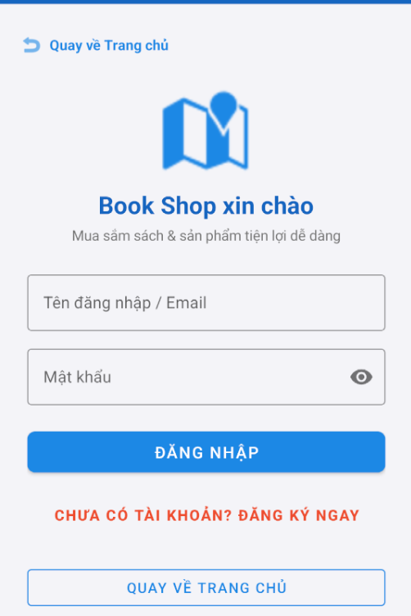
Tiếp nhận tài khoản/mật khẩu, xác thực qua API, lưu session phân quyền và phân luồng giao diện.

Hình 3.1. giao diện đăng nhập
Thanh điều hướng trên cùng (Header / Top Action):
- Nút chức năng text kèm icon quay lại: "Quay về Trang chủ", cho phép người dùng lập tức hủy bỏ thao tác đăng nhập và trở về màn hình duyệt sách công khai dành cho khách vãng lai.
Khu vực nhận diện thương hiệu (Branding Area):
- Logo ứng dụng: Biểu tượng bản đồ kèm vị trí định vị màu xanh dương đặt chính giữa, đại diện cho hệ thống phân phối và định vị chuỗi mạng lưới đại lý sách.
- Tiêu đề chào mừng: Dòng chữ in đậm nổi bật "Book Shop xin chào" (màu xanh dương thương hiệu).
- Khẩu hiệu (Slogan): Dòng mô tả phụ "Mua sắm sách & sản phẩm tiện lợi dễ dàng" màu xám trung tính, truyền tải thông điệp dịch vụ đến người dùng.
Khu vực biểu mẫu nhập liệu (Input Form):
- Trường Tên đăng nhập / Email (EditText): Ô nhập viền bo góc bo cong mềm mại với placeholder gợi ý "Tên đăng nhập / Email", hỗ trợ nhập tài khoản số điện thoại hoặc địa chỉ thư điện tử đã đăng ký.
- Trường Mật khẩu (EditText dạng password): Ô nhập dữ liệu bảo mật có tích hợp icon con mắt (Password Toggle) ở góc phải, cho phép người dùng chạm để ẩn hoặc hiện mật khẩu nhằm hạn chế sai sót khi nhập liệu trên bàn phím cảm ứng.
Khu vực tác vụ & Điều hướng (Actions & Navigation):
- Nút "ĐĂNG NHẬP" (Button chính): Thiết kế dạng khối chữ nhật bo góc, đổ màu xanh dương nguyên khối với chữ in hoa màu trắng nổi bật, tạo điểm nhấn hành động chính (Call-to-Action) trên màn hình. Khi kích hoạt, hệ thống sẽ kiểm tra dữ liệu rỗng và gửi request xác thực qua API Retrofit.
- Liên kết "CHƯA CÓ TÀI KHOẢN? ĐĂNG KÝ NGAY" (TextView): Được làm nổi bật bằng chữ in hoa màu cam gạch, dẫn người dùng mới đến giao diện đăng ký thông tin đại lý hoặc khách hàng mua sách.
- Nút "QUAY VỀ TRANG CHỦ" (Outlined Button): Nút phụ viền xanh nền trắng đặt ở đáy màn hình, tăng cường sự thuận tiện cho người dùng khi muốn tiếp tục xem danh mục sách mà không cần đăng nhập tài khoản.

3.1.2. Giao diện đăng ký DangKyActivity
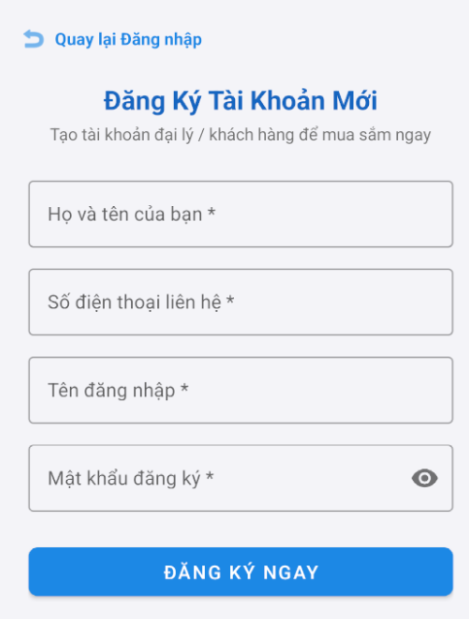
Cung cấp biểu mẫu cho đối tác đại lý đăng ký gia nhập hệ thống.

Hình 3.2. giao diện đăng ký
Thanh điều hướng trên cùng (Top Navigation):
- Nút văn bản kết hợp biểu tượng quay lại: "Quay lại Đăng nhập", giúp người dùng hủy thao tác đăng ký và chuyển hướng trở về màn hình LoginActivity.
Khu vực tiêu đề (Header Section):
- Tiêu đề chính: Dòng chữ in đậm nổi bật "Đăng Ký Tài Khoản Mới" với màu xanh dương thương hiệu.
- Phụ đề hướng dẫn: Dòng văn bản "Tạo tài khoản đại lý / khách hàng để mua sắm ngay" màu xám trung tính, nêu rõ mục đích sử dụng của biểu mẫu.
Khu vực biểu mẫu nhập liệu (Input Form):
- Trường Họ và tên (EditText): Nhãn gợi ý "Họ và tên của bạn *", tiếp nhận tên đầy đủ của đại diện đại lý hoặc khách hàng cá nhân.
- Trường Số điện thoại (EditText dạng phone): Nhãn gợi ý "Số điện thoại liên hệ *", dùng làm kênh liên lạc xác nhận đơn hàng và giao vận.
- Trường Tên đăng nhập (EditText): Nhãn gợi ý "Tên đăng nhập *", dùng để định danh tài khoản duy nhất khi truy cập hệ thống.
- Trường Mật khẩu đăng ký (EditText dạng password): Nhãn gợi ý "Mật khẩu đăng ký *", đi kèm biểu tượng con mắt (Password Toggle) ở góc phải cho phép người dùng ẩn/hiện ký tự để kiểm tra chính xác mật khẩu đã thiết lập. (Dấu hoa thị * biểu thị tất cả các trường đều là trường bắt buộc).
Khu vực hành động (Action Button):
- Nút "ĐĂNG KÝ NGAY" (Button chính): Thiết kế dạng nút bấm khối chữ nhật bo tròn các góc, nền xanh dương rực rỡ với dòng chữ in hoa màu trắng nổi bật. Khi kích hoạt, ứng dụng thực hiện kiểm tra tính hợp lệ dữ liệu tại chỗ (không để trống, kiểm tra độ dài mật khẩu, định dạng số điện thoại) trước khi gửi yêu cầu POST /api/auth/register qua Retrofit API lên máy chủ Backend.
3.1.3. Giao diện thông tin tài khoảng TaiKhoanFragment
Hiển thị thông tin cá nhân, cập nhật số điện thoại, địa chỉ nhận hàng và hỗ trợ đăng xuất an toàn.
Màn hình Chỉnh sửa thông tin Khách hàng (EditCustomerActivity), cho phép cập nhật thông tin cá nhân và địa chỉ nhận hàng nhằm đảm bảo tính chính xác khi tạo đơn và giao vận sách.
Thanh tác vụ trên cùng (Header): Nền xanh dương nổi bật, gồm nút mũi tên quay lại góc trái và tiêu đề in đậm "Chỉnh sửa thông tin Khách hàng".
Thẻ thông tin cơ bản (CardView trắng bo góc): Chứa 4 trường nhập liệu dạng viền tròn mềm mại:
- Họ và tên và Số điện thoại liên hệ : Các trường bắt buộc, hiển thị dữ liệu hiện tại để người dùng chỉnh sửa.
- Địa chỉ Email & Địa chỉ nhận hàng: Tiếp nhận thông tin hòm thư điện tử và địa chỉ cụ thể để shipper giao sách.
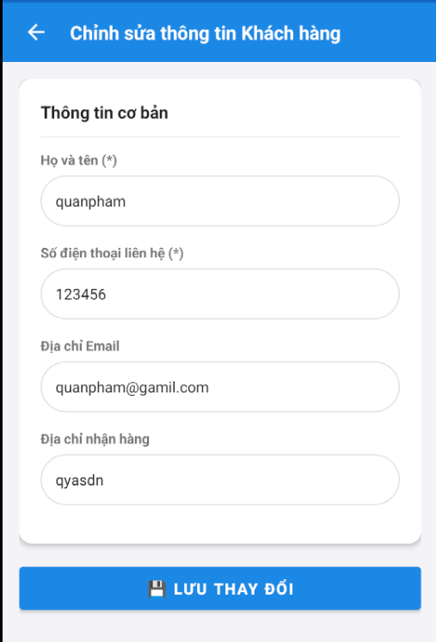
Nút hành động (Bottom Action): Nút "LƯU THAY ĐỔI" màu xanh dương ở đáy màn hình, tích hợp biểu tượng đĩa mềm lưu trữ; khi nhấn sẽ kiểm tra hợp lệ dữ liệu và gửi yêu cầu API PUT lên máy chủ để cập nhật cơ sở dữ liệu.

Hình 3.3. giao diện chỉnh sữa thông tin khách hàng

3.2. Phân hệ Quản lý Danh mục & Sản phẩm (Catalog & Cascade Delete)
3.2.1. Hiển thị danh mục sản phẩm
Màn hình Quản lý Danh mục Thể loại Sách, dùng để duyệt, tìm kiếm, xem sách theo chuyên mục và hỗ trợ quản trị viên (Admin/NVKD) quản lý các danh mục sách của hệ thống.
Thanh tiêu đề trên cùng (Header): Tông màu xanh đậm gồm nút quay lại, tiêu đề "Danh Mục Thể Loại Sách" kèm mô tả phụ, cùng huy hiệu góc phải hiển thị tổng số danh mục ("9 thể loại").
Khu vực tìm kiếm & Hướng dẫn:
- Thanh SearchView bo tròn với biểu tượng kính lúp và dòng gợi ý "Tìm kiếm thể loại sách...".
- Hộp thông báo màu xanh nhạt hướng dẫn người dùng nhấn chọn thể loại để lọc sách tương ứng.
Danh sách thẻ thể loại (RecyclerView): Mỗi thể loại được thiết kế dạng thẻ nổi (CardView) bo góc màu trắng gồm:
- Icon minh họa & Thông tin chính: Tên thể loại in đậm (Lịch Sử & Triết Học, Ngoại Ngữ & Từ Điển,...), badge mã thể loại (Mã: TL07, TL08,...), cùng số lượng đầu sách hiện có.
- Tác vụ quản trị: Biểu tượng cây bút (Chỉnh sửa) và thùng rác màu đỏ (Xóa danh mục).
- Nội dung mô tả & Từ khóa: Đoạn trích dẫn tóm tắt các chủ đề sách liên quan.
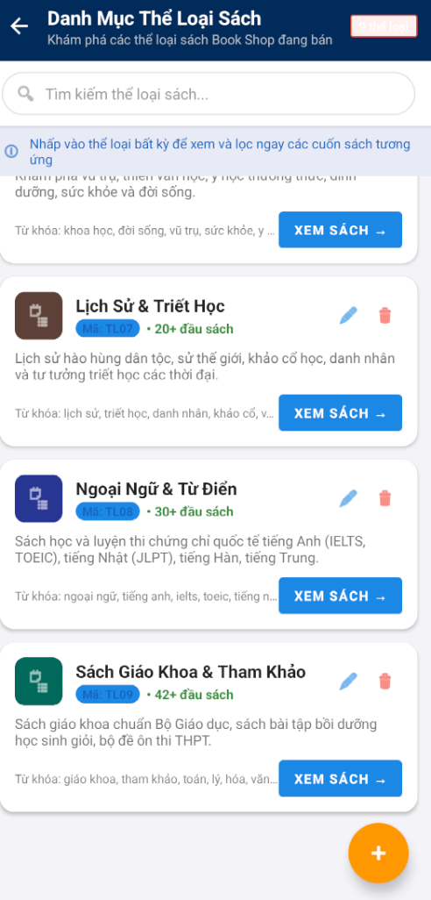
- Nút "XEM SÁCH $→$": Nút màu xanh dương giúp chuyển nhanh sang danh sách các cuốn sách thuộc thể loại đó.
Hình 3.4. giao diện danh mục sản phẩm
3.2.2. Giao diện chi tiết sản phẩm
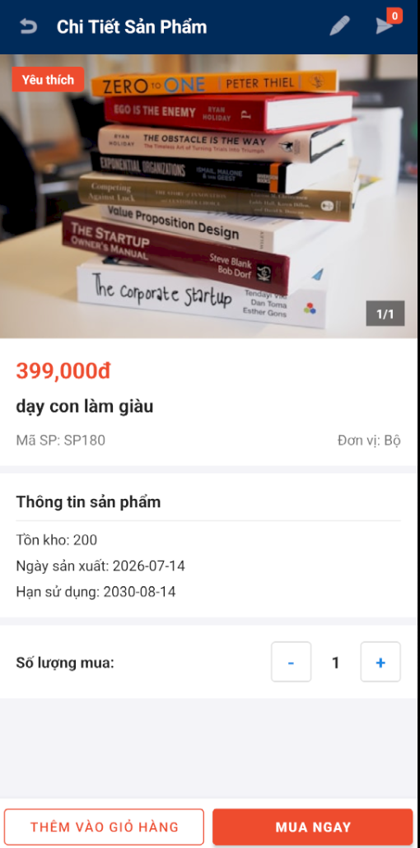

Hình 3.5. giao diện chi tiết sản phẩm
Màn hình Chi Tiết Sản Phẩm (ChiTietSanPhamActivity), hiển thị toàn bộ thông số, hình ảnh, tình trạng tồn kho và cung cấp tính năng chọn mua hoặc quản lý chỉnh sửa đầu sách.
Thanh tiêu đề trên cùng (App Bar): Tông nền xanh đen gồm nút mũi tên quay lại, tiêu đề "Chi Tiết Sản Phẩm", nút biểu tượng cây bút (cho phép Admin/NVKD chỉnh sửa thông tin sách), cùng icon giỏ hàng gắn huy hiệu số lượng sản phẩm (Badge: 0).
Khu vực trình chiếu hình ảnh (ImageView / ViewPager2):
- Hiển thị hình ảnh bìa/tập sách trực quan.
- Góc trên bên trái gắn nhãn nổi bật màu đỏ: "Yêu thích".
- Góc dưới bên phải có chỉ số đánh dấu trang ảnh ("1/1").
Khu vực giá & Định danh sản phẩm:
- Giá bán niêm yết in đậm màu đỏ nổi bật (399,000đ).
- Tên tựa sách in đậm (dạy con làm giàu).
- Dòng thông tin phụ hiển thị mã định danh (Mã SP: SP180) và đơn vị tính (Đơn vị: Bộ).
Khối thông tin chi tiết sản phẩm: Trình bày dạng danh sách rõ ràng gồm số lượng Tồn kho (200), Ngày sản xuất (2026-07-14) và Hạn sử dụng / lưu kho (2030-08-14).
Bộ điều chỉnh số lượng mua: Dòng nhãn "Số lượng mua:" đi kèm cụm nút tăng/giảm số lượng dạng ô vuông (-, +) và số lượng đặt mặc định là 1.
Khu vực tác vụ mua sắm dưới cùng (Bottom Actions):Nút "THÊM VÀO GIỎ HÀNG": Dạng nút viền đỏ nền trắng, giúp lưu sách vào CartManager để tiếp tục mua sắm.
- Nút "MUA NGAY": Dạng nút khối chữ nhật màu cam đỏ nổi bật, chuyển hướng trực tiếp người dùng sang màn hình đặt hàng và thanh toán (ThanhToanActivity).
3.2.3. Thêm sản phẩm mới
• Tên màn hình & Mục đích: Màn hình Thêm Sản Phẩm Mới (ThemSanPhamActivity), phục vụ Quản trị viên (ADMIN) hoặc Nhân viên kinh doanh (NVKD) nhập liệu, tải ảnh và khởi tạo một đầu sách mới vào hệ thống.
• Thanh tiêu đề trên cùng (App Bar): Tông màu xanh đen đồng bộ, gồm nút mũi tên quay lại góc trái và tiêu đề in đậm "Thêm Sản Phẩm Mới".
• Khu vực xem trước ảnh (Image Preview): Khung ảnh vuông bo góc ở trung tâm phía trên, hiển thị biểu tượng hình ảnh mặc định (Placeholder) trước khi người dùng chọn tải ảnh bìa/trang mẫu thực tế.
• Khu vực biểu mẫu nhập liệu (Input Form): Các trường nhập đều thiết kế viền tròn dạng rounded outline mềm mại:
- Tên sản phẩm (*): Ô nhập tựa đề sách kèm gợi ý "Nhập tên sản phẩm...".
- Mã sản phẩm (*): Ô định danh mã sách, được hệ thống tự động sinh mã mặc định (ví dụ: SP8169).
- Giá bán (VNĐ) (*): Ô nhập đơn giá bìa niêm yết (ví dụ: 240000).
- Hình ảnh sản phẩm (*): Dòng hiển thị bộ đếm số lượng ảnh màu cam ("Số ảnh: 0/5") đi kèm nút viền xanh " THÊM ẢNH SẢN PHẨM (TỐI ĐA 5 ẢNH)" để mở thư viện chọn tệp tải lên.
- Đơn vị tính & Số lượng tồn kho: Bố trí song song trên cùng một hàng ngang; gồm ô Đơn vị tính (mặc định: Quyển) và ô Số lượng tồn kho ban đầu (ví dụ: 50).
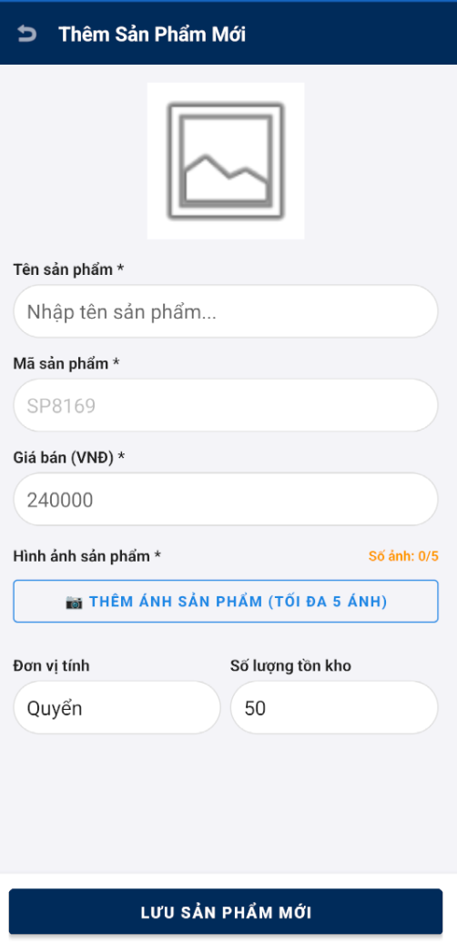
• Nút tác vụ dưới cùng (Bottom Action): Nút "LƯU SẢN PHẨM MỚI" dạng khối chữ nhật màu xanh đen đậm ở đáy màn hình; khi nhấn sẽ kiểm tra hợp lệ dữ liệu tại chỗ, ngăn chặn bấm lặp (Debounce) và kích hoạt API POST /api/san-pham để lưu vào cơ sở dữ liệu.

Hình 3.6. giao diện thêm sản phẩm mới

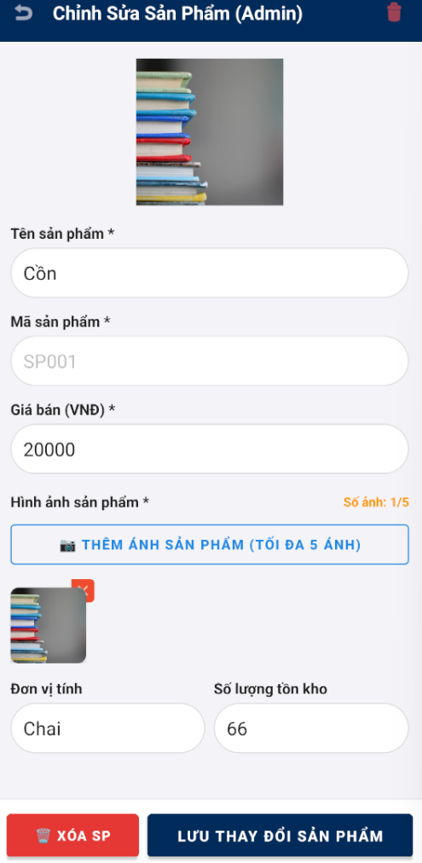
3.2.4. Chỉnh sữa sản phẩm và xóa sản phẩm

Hình 3.7. giao diện chỉnh sữa sản phẩm
Màn hình Chỉnh Sửa Sản Phẩm (EditSanPhamActivity), cung cấp công cụ cho Quản trị viên (Admin) cập nhật thông số, thay đổi album ảnh hoặc xóa bỏ sản phẩm khỏi hệ thống.
Thanh tiêu đề trên cùng (App Bar): Tông nền xanh đen đặc trưng gồm:
- Nút mũi tên quay lại bên trái.
- Tiêu đề in đậm "Chỉnh Sửa Sản Phẩm (Admin)".
- Biểu tượng thùng rác màu đỏ ở góc phải trên cùng để kích hoạt nhanh tác vụ xóa.
Khu vực hiển thị ảnh đại diện: Khung ảnh trung tâm phía trên hiển thị hình ảnh bìa hiện tại của sản phẩm.
Khu vực biểu mẫu chỉnh sửa thông tin (Input Form):
- Tên sản phẩm: Ô nhập tên/tựa đề sản phẩm đang chỉnh sửa (hiển thị dữ liệu mẫu: Cồn).
- Mã sản phẩm: Trường định danh sản phẩm (SP001), hiển thị dưới dạng chữ xám khóa chỉnh sửa để bảo toàn tính toàn vẹn dữ liệu.
- Giá bán (VNĐ): Ô cho phép điều chỉnh đơn giá niêm yết (ví dụ: 20000).
- Hình ảnh sản phẩm: Hiển thị trạng thái số lượng ảnh ("Số ảnh: 1/5"), nút viền xanh " THÊM ẢNH SẢN PHẨM (TỐI ĐA 5 ẢNH)", kèm ô xem trước ảnh thu nhỏ có gắn nút dấu nhân (x) màu cam để xóa nhanh ảnh khỏi album.
- Đơn vị tính & Số lượng tồn kho: Bố trí song song gồm ô sửa đổi Đơn vị tính (ví dụ: Chai) và ô điều chỉnh Số lượng tồn kho thực tế (ví dụ: 66).
• Cụm nút tác vụ dưới cùng (Bottom Actions):
- Nút "🗑 XÓA SP": Nút màu đỏ nổi bật bên trái, khi bấm sẽ hiển thị hộp thoại xác nhận trước khi gọi động cơ xóa liên hoàn (Cascade Delete Engine).
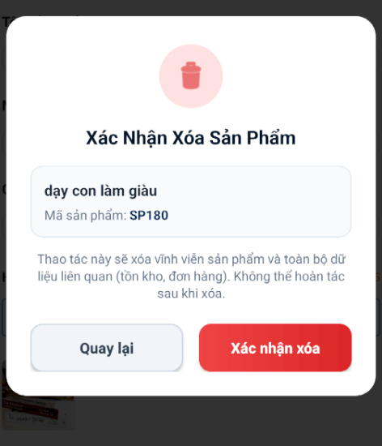
- Nút "LƯU THAY ĐỔI SẢN PHẨM": Nút khối lớn màu xanh đen bên phải, thực hiện kiểm tra tính hợp lệ dữ liệu và gửi yêu cầu PUT /api/san-pham/{id} lên máy chủ để cập nhật cơ sở dữ liệu.

Hình 3.8. giao diện xóa sản phẩm
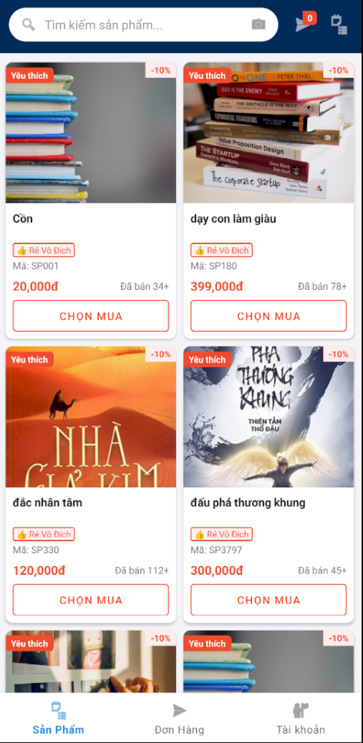
3.2.6. Giao diện trang chủ.

Hình 3.9. giao diện trang chủ (home)
Màn hình chính duyệt danh mục sản phẩm cho phép khách hàng và đại lý tìm kiếm, xem danh mục sách theo dạng lưới, xem thông tin khuyến mãi và chọn mua nhanh sách vào giỏ hàng.
Thanh tác vụ trên cùng: Nền xanh đen hiện đại gồm:
- Thanh tìm kiếm SearchView bo tròn màu trắng với biểu tượng kính lúp, gợi ý "Tìm kiếm sản phẩm..." và icon máy ảnh hỗ trợ tìm kiếm bằng hình ảnh.
- Cụm biểu tượng góc phải: Icon giỏ hàng có huy hiệu đếm số lượng (Badge: 0) và icon chuyển đổi chế độ xem danh mục.
Danh sách sản phẩm dạng lưới (RecyclerView - GridLayoutManager 2 cột): Các đầu sách được hiển thị dưới dạng thẻ (CardView) bo góc viền tinh gọn:
- Hình ảnh & Nhãn khuyến mãi: Ảnh bìa sách thực tế đi kèm hai huy hiệu nổi bật gồm nhãn đỏ "Yêu thích" (góc trên trái) và nhãn giảm giá "-10%" (góc trên phải).
- Thông tin sản phẩm: Tên tựa sách in đậm (Cồn, dạy con làm giàu, đắc nhân tâm, đấu phá thương khung), mã sản phẩm (Mã: SP001, SP180, SP330).
- Giá bán & Lượng tiêu thụ: Đơn giá niêm yết màu đỏ nổi bật cùng chỉ số thống kê lượt mua (Đã bán 34+, 78+, 112+, 45+).
- Nút tác vụ: Nút "CHỌN MUA" viền đỏ nền trắng bo góc, hỗ trợ người dùng thêm nhanh cuốn sách vào đơn hàng.
Thanh điều hướng dưới cùng (Bottom Navigation Bar): Cung cấp 3 tab chuyển đổi phân hệ chính trong ứng dụng:
- Sản Phẩm (đang chọn): Tab biểu tượng lưới danh mục mua sắm sách.
- Đơn Hàng: Tab theo dõi tiến độ và lịch sử các đơn đặt hàng.
- Tài khoản: Tab quản lý thông tin cá nhân và cài đặt ứng dụng.

3.3. Phân hệ Giỏ hàng & Quy trình Mua hàng (E-Commerce Flow)
3.3.1. Giao diện giỏ hàng
Giỏ Hàng Của Tôi (GioHangActivity), quản lý danh sách các cuốn sách người dùng đã chọn mua, cho phép điều chỉnh số lượng, loại bỏ sản phẩm và tính toán tổng tiền thanh toán theo thời gian thực (thông qua CartManager).
Thanh tiêu đề trên cùng (App Bar): Tông màu xanh đen đặc trưng gồm nút mũi tên quay lại góc trái, tiêu đề in đậm "Giỏ Hàng Của Tôi" ở giữa, và nút tác vụ chữ "Xóa tất cả" ở góc phải cho phép dọn sạch toàn bộ giỏ hàng với một thao tác.
Danh sách sản phẩm trong giỏ (RecyclerView): Mỗi sản phẩm được bao bọc trong một thẻ (CardView) màu trắng bo góc viền gọn gàng:
- Hình ảnh & Thông tin sách: Ảnh đại diện bìa sách thu nhỏ bên trái, tên tựa sách in đậm (dạy con làm giàu, truyện naruto), mã sản phẩm (Mã SP: SP180, Mã SP: SP487) và đơn giá niêm yết màu đỏ nổi bật (399,000đ, 190,000đ).
- Nút xóa đơn lẻ: Biểu tượng thùng rác màu hồng đỏ ở góc trên bên phải của từng thẻ để xóa nhanh một sản phẩm ra khỏi giỏ.
- Cụm tăng/giảm số lượng: Bộ điều khiển số lượng gồm hai nút bấm bo viền (-, +) và ô hiển thị số lượng mua ở giữa, tự động tính lại tổng tiền khi người dùng thay đổi.
Thanh tổng kết & Đặt hàng dưới cùng (Bottom Checkout Bar): Cố định ở đáy màn hình với nền trắng:
- Tổng tiền thanh toán: Hiển thị nhãn "Tổng thanh toán:" cùng số tiền tổng cộng được tính toán tự động bằng chữ in đậm màu đỏ lớn (589,000đ).
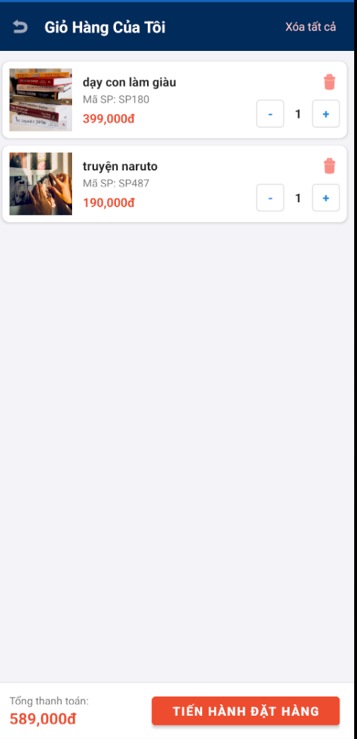
- Nút tác vụ chính: Nút "TIẾN HÀNH ĐẶT HÀNG" dạng khối chữ nhật màu cam đỏ nổi bật, khi bấm sẽ chuyển hướng người dùng sang màn hình xác nhận thông tin giao hàng và lập đơn (ThanhToanActivity).

Hình 3.10. giao diện giỏ hàng

3.3.3. giao diện đơn hàng, chi tiết đơn hàng
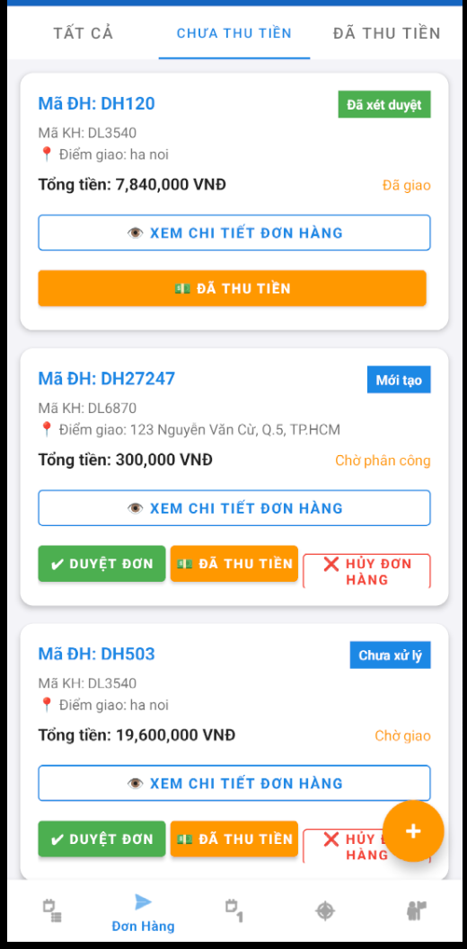
Hình 3.11. giao diện đơn hàng
Màn hình Chi Tiết Đơn Hàng (ChiTietDonHangActivity), dùng để tra cứu trạng thái đơn, địa chỉ giao nhận, danh sách đầu sách đã mua, số tiền thanh toán và xử lý tiến trình đơn hàng.
Thanh tiêu đề (Header): Nền xanh dương với nút quay lại, tiêu đề và nút làm mới dữ liệu góc phải.
Khối thông tin đơn hàng (CardView 1): Hiển thị mã đơn kèm nhãn trạng thái "Đã hủy" màu đỏ, thông tin khách hàng (DL6870), địa chỉ giao, thời gian đặt đơn (2026-07-14), trạng thái Vận chuyển: Chờ giao và Đã thanh toán.
Khối sản phẩm & Thanh toán (CardView 2): Liệt kê chi tiết từng tựa sách (truyện naruto - SL: 1, Đơn giá: 190,000đ) và hộp tổng kết nổi bật với Tổng tiền thanh toán: 180,500 VNĐ.
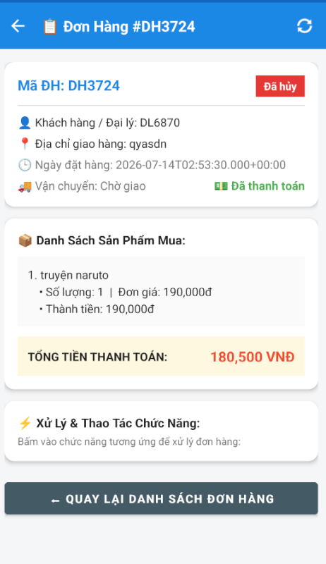
• Khối tác vụ & Nút quay lại (Bottom): Khu vực " Xử Lý & Thao Tác Chức Năng" dành cho quản trị viên/nhân viên đổi trạng thái đơn, cùng nút "QUAY LẠI DANH SÁCH ĐƠN HÀNG" ở đáy màn hình.

Hình 3.12. giao diện chi tiết đơn hàng
3.3.5. giao diện thanh toán
Xác nhận và chỉnh sửa địa chỉ nhận hàng: Cho phép người dùng kiểm tra địa chỉ mặc định được tải từ hồ sơ tài khoản và nhập lại địa chỉ giao nhận mới trực tiếp trên biểu mẫu trước khi gửi đơn.
Kiểm tra danh sách sách đặt mua: Hiển thị tóm tắt tên các đầu sách, số lượng tương ứng và đơn giá của từng mặt hàng được lấy từ giỏ hàng để người dùng đối soát trước khi chốt đơn.
Lựa chọn phương thức thanh toán: Cung cấp tùy chọn hình thức thanh toán giữa nhận hàng trả tiền mặt (COD) hoặc thanh toán điện tử qua chuyển khoản ngân hàng/mã QR.
Hạch toán chi phí đơn hàng: Tự động tính toán và hiển thị các khoản tiền bao gồm tổng tiền hàng, chi phí vận chuyển phát sinh và tổng số tiền thanh toán thực tế của đơn hàng.
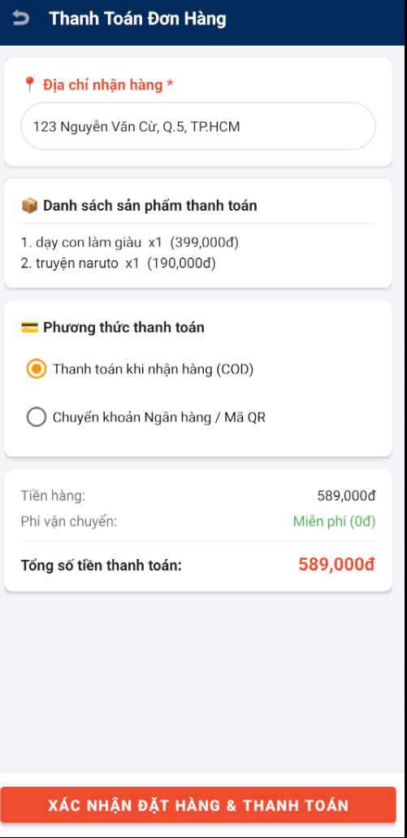
Khởi tạo đơn hàng lên hệ thống: Khi kích hoạt nút xác nhận, ứng dụng kiểm tra tính hợp lệ của thông tin giao nhận, đóng gói dữ liệu và gọi API tạo đơn để ghi dữ liệu vào các bảng đơn hàng và chi tiết đơn hàng trên máy chủ, đồng thời dọn sạch các sản phẩm đã mua khỏi giỏ hàng.

Hình 3.13. giao diện thanh toán

3.4. Phân hệ Quản lý Kho bãi & Điều phối Đơn hàng
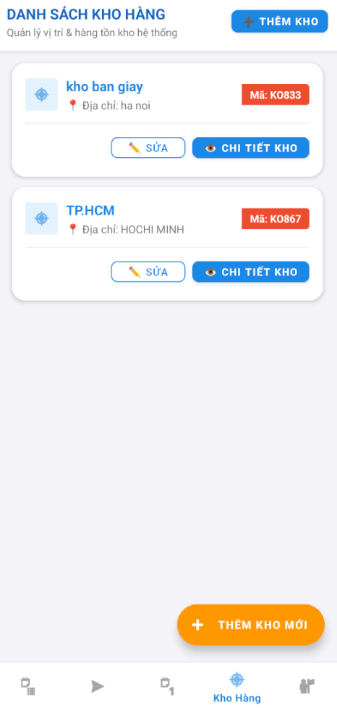
3.4.1. giao diện kho hàng

Hình 3.14. giao diện kho hàng
Hiển thị danh sách kho lưu trữ: Trình bày danh mục các kho hàng trực thuộc hệ thống, cung cấp các thông số định danh gồm tên kho, địa chỉ đặt kho và mã số kho lưu trữ.
Thêm mới kho hàng: Cung cấp chức năng tạo mới một điểm lưu trữ thông qua nút thao tác trên thanh tiêu đề hoặc nút tác vụ nổi ở góc dưới màn hình, hỗ trợ nhập thông tin tên kho, vị trí thực tế và sức chứa để lưu vào hệ thống.
Chỉnh sửa thông tin kho: Cho phép người quản lý cập nhật lại các thông số hành chính của kho như tên gọi, địa chỉ và nhân viên phụ trách khi có sự thay đổi.
Tra cứu chi tiết tồn kho: Chuyển hướng người dùng đến màn hình danh mục chi tiết bên trong từng kho để theo dõi số lượng tồn, danh sách các đầu sách đang được lưu trữ và kiểm soát biến động nhập xuất thực tế.
Điều hướng phân hệ quản lý: Hỗ trợ chuyển đổi qua lại nhanh chóng giữa phân hệ kho hàng với các phân hệ nghiệp vụ khác thông qua thanh điều hướng ở chân trang.

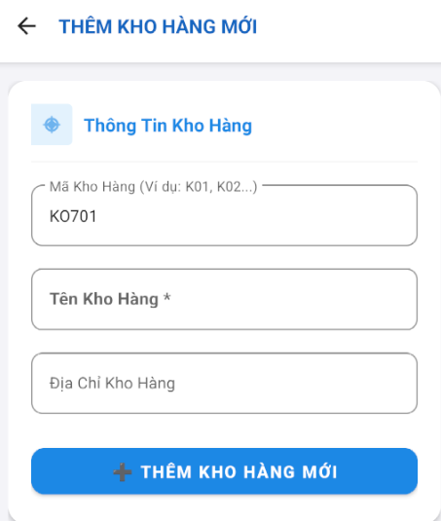
3.4.2. giao diện thêm, sữa, xóa kho hàng

Hình 3.15. giao diện thêm kho
Giao diện Thêm Kho Hàng Mới
- Tiếp nhận thông tin kho mới: Cung cấp các trường nhập liệu gồm mã kho định danh, tên kho hàng bắt buộc và địa chỉ chi tiết của kho.
- Khởi tạo kho vào hệ thống: Kiểm tra tính hợp lệ của dữ liệu đầu vào và kích hoạt lệnh tạo mới để lưu bản ghi kho hàng vào cơ sở dữ liệu trên máy chủ.
Giao diện sữa, xóa kho hàng
- Tra cứu thông tin kho: Hiển thị tên kho, mã số định danh, trạng thái vận hành hiện tại và địa chỉ thực tế của điểm lưu kho.
- Chỉnh sửa thông tin kho: Cho phép người quản lý chuyển sang giao diện cập nhật lại các thông số hành chính của kho hàng thông qua nút tác vụ trên thanh tiêu đề hoặc nút chỉnh sửa trong khối chức năng.
- Xóa kho hàng: Cung cấp tính năng xóa bỏ điểm kho lưu trữ khỏi hệ thống; khi thực hiện sẽ hiển thị xác nhận và kiểm tra ràng buộc để đảm bảo kho không còn tồn đọng hàng hóa trước khi xóa.

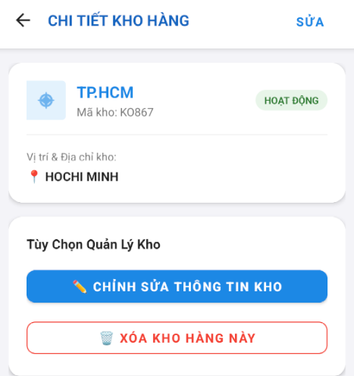
Hình 3.16. giao diện sữa, xóa kho

3.5. Phân hệ Quản lý Công nợ, Kế toán & Thống kê
3.5.1. giao diện công nợ
- Tìm kiếm phiếu công nợ: Cung cấp thanh tìm kiếm để tra cứu nhanh các khoản nợ theo mã khách hàng hoặc mã phiếu công nợ.
- Theo dõi trạng thái và số dư công nợ: Hiển thị mã phiếu, định danh khách hàng/đại lý, nhãn tỷ lệ nợ hiện tại, tổng mức nợ phát sinh, số tiền đã thanh toán và số tiền còn thiếu kèm thanh tiến độ trực quan.
- Xem chi tiết đối soát công nợ: Cho phép mở màn hình lịch sử giao dịch để xem toàn bộ các đơn đặt hàng liên quan và các đợt phát sinh nợ của khách hàng.
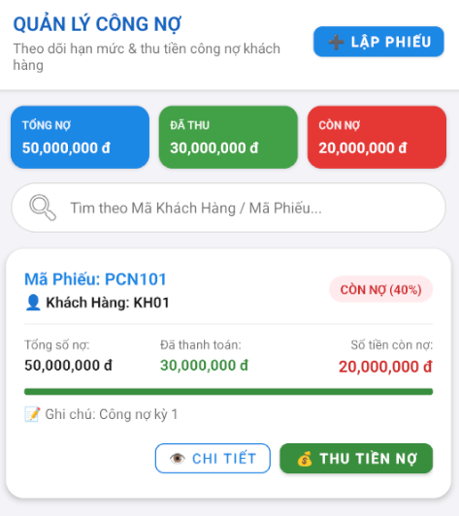
- Lập phiếu thu tiền nợ: Kích hoạt chức năng ghi nhận số tiền khách hàng vừa thanh toán, tự động trừ vào số dư nợ hiện tại và cập nhật lại trạng thái tài chính của đại lý.

Hình 3.17. giao diện công nợ
3.5.2. giao diện thêm công nợ
Định danh đối tác công nợ: Cho phép nhập mã định danh của khách hàng hoặc đại lý phát sinh nghĩa vụ tài chính để hệ thống liên kết phiếu nợ với đúng hồ sơ trong cơ sở dữ liệu.
Ghi nhận tổng mức nợ phát sinh: Tiếp nhận giá trị tiền nợ của kỳ giao dịch hiện tại, làm căn cứ tính toán hạn mức tín dụng và số dư nợ phải thu.
Ghi nhận khoản thanh toán trước: Cho phép nhập số tiền khách hàng đã trả trước ngay tại thời điểm lập phiếu (mặc định bằng 0 nếu chưa thanh toán), từ đó tự động tính trừ vào số nợ gốc thực tế.
Lưu trữ diễn giải nghiệp vụ: Cung cấp ô nhập ghi chú nhằm lưu lại lý do phát sinh nợ, số hợp đồng hoặc kỳ công nợ phục vụ công tác đối soát sau này.
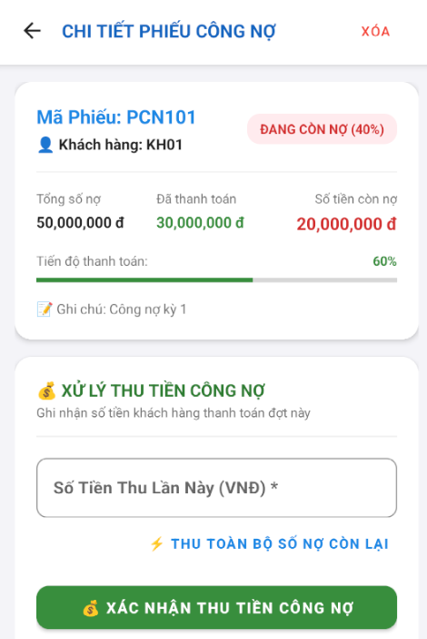
Xác thực và khởi tạo phiếu nợ: Kiểm tra tính hợp lệ của dữ liệu đầu vào (bắt buộc nhập mã đối tác, số tiền nợ hợp lệ) và gửi yêu cầu API lên máy chủ Spring Boot để ghi nhận dữ liệu vào bảng công nợ, đồng thời cập nhật số dư nợ hiện tại của đại lý.

Hình 3.18. giao diện chi tiết công nợ

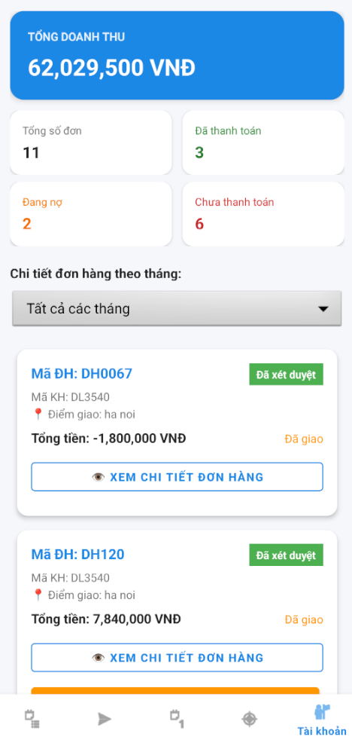
3.5.3. giao diện thống kê doanh thu

Hình 3.19. giao diện thống kê doanh thu
Tổng hợp doanh thu: Hiển thị tổng giá trị doanh thu thực tế thu được từ toàn bộ các giao dịch bán sách trên hệ thống.
Thống kê chỉ số đơn hàng theo trạng thái: Phân loại và đếm số lượng đơn hàng theo các nhóm trạng thái tài chính gồm tổng số đơn phát sinh, số đơn đã hoàn tất thanh toán, số đơn đang ghi nhận nợ và số đơn chưa thanh toán.
Lọc dữ liệu theo mốc thời gian: Cung cấp danh sách lựa chọn (Spinner) cho phép lọc và xem báo cáo chi tiết đơn hàng theo từng tháng cụ thể hoặc toàn thời gian.
Hiển thị danh sách đơn hàng đối soát: Trình bày danh mục các đơn hàng phát sinh với đầy đủ thông tin mã đơn, mã đại lý/khách hàng, địa chỉ giao nhận, tổng
tiền thanh toán, trạng thái xét duyệt và tiến độ vận chuyển.
Truy xuất chi tiết đơn hàng: Cho phép chuyển tiếp trực tiếp sang màn hình chi tiết của từng đơn để kiểm tra các đầu sách cụ thể và chứng từ thanh toán liên quan.
Điều hướng phân hệ quản lý: Hỗ trợ chuyển đổi nhanh giữa phân hệ thống kê, báo cáo với các phân hệ nghiệp vụ khác thông qua thanh điều hướng ở chân trang.

TIỂU KẾT CHƯƠNG 3

Chương 3 đã hoàn thành toàn bộ công tác hiện thực hóa mã nguồn và xây dựng các phân hệ chức năng cho "Hệ thống Quản lý Bán Sách trên thiết bị di động tích hợp máy chủ Backend", chuyển hóa thành công các mô hình thiết kế từ Chương 2 thành sản phẩm phần mềm thực tế. Các kết quả kỹ thuật cốt lõi đạt được trong chương bao gồm:
- Xây dựng tầng dịch vụ Backend (Spring Boot & SQL Server): Hiện thực hóa hệ thống RESTful API kết nối với cơ sở dữ liệu quan hệ 12 bảng đạt chuẩn 3NF. Tầng dịch vụ đã giải quyết trọn vẹn các bài toán nghiệp vụ phức tạp như xác thực và phân quyền truy cập người dùng (RBAC), quản lý xuất bản và phân loại danh mục sách, động cơ xóa liên hoàn (Cascade Delete), kiểm soát xuất nhập tồn kho đa địa điểm, quản lý chu kỳ công nợ đại lý và tổng hợp số liệu báo cáo doanh thu theo thời gian thực.
- Phát triển ứng dụng di động (Android Client): Cài đặt hoàn chỉnh các màn hình chức năng với giao diện trực quan, nhất quán theo phong cách phẳng hiện đại. Ứng dụng đã xử lý mượt mà các luồng tương tác người dùng từ khâu xác thực tài khoản (Đăng nhập, Đăng ký), duyệt và tìm kiếm sách theo thể loại, quản lý giỏ hàng và đặt hàng đa phương thức thanh toán, đến các màn hình nghiệp vụ dành riêng cho công tác quản trị như quản lý kho bãi, lập phiếu công nợ và theo dõi trạng thái đơn hàng.
- Tích hợp và kiểm thử hệ thống: Thiết lập kênh giao tiếp thông suốt giữa ứng dụng Android và máy chủ Spring Boot thông qua thư viện Retrofit và SessionManager. Các kịch bản kiểm thử đơn vị (Unit Test) và kiểm thử tích hợp (Integration Test) trên từng màn hình chức năng đều cho kết quả phản hồi chính xác, đảm bảo tính toàn vẹn dữ liệu và độ tin cậy cao khi vận hành.
Những kết quả đạt được trong Chương 3 là minh chứng rõ ràng cho tính khả thi và đúng đắn của phương án thiết kế đã đề ra, tạo tiền đề để tổng kết đánh giá kết quả nghiên cứu và đề xuất hướng phát triển mở rộng cho đề tài trong chương tiếp theo.

CHƯƠNG 4: KIỂM THỬ PHẦN MỀM

4.1. Kiểm thử giao diện và Trải nghiệm người dùng (UI/UX Test)
Kịch bản kiểm tra | Các bước thực hiện | Kết quả mong đợi | Đánh giá
Trình chiếu Slider ảnh sản phẩm | Mở chi tiết sản phẩm, vuốt ngang qua lại trên album | Slider chuyển ảnh mượt mà bằng ViewPager2, bộ đếm trang nhảy đúng chỉ số | Đạt
Hiển thị Dialog xóa sản phẩm bo tròn | Bấm nút Xóa sản phẩm tại màn hình chi tiết | Hiển thị Dialog góc cong 20dp, xem trước mã/tên sản phẩm cùng nút xác nhận viền bóng | Đạt
Tự động cập nhật Badge giỏ hàng | Thêm một sản phẩm vào giỏ hàng | Số lượng hiển thị trên Badge giỏ hàng tại thanh Toolbar tăng lên ngay lập tức | Đạt
Chống click trùng (Debounce Click) | Nhấn đúp thật nhanh vào nút mở màn hình | Hệ thống kích hoạt cơ chế 800ms debounce, chỉ mở 1 Activity duy nhất | Đạt

4.2. Kiểm thử Chức năng và Ràng buộc Dữ liệu
Chức năng kiểm thử | Dữ liệu đầu vào | Hành vi hệ thống | Kết quả mong đợi | Đánh giá
Đăng nhập phân quyền | Tài khoản/Mật khẩu đại lý | Gửi request đến /api/auth/login | Đăng nhập thành công, điều hướng vào giao diện mua hàng cho Đại lý | Đạt
Đăng nhập sai | Nhập sai mật khẩu | Backend trả về lỗi 401 | Hiển thị thông báo tài khoản hoặc mật khẩu không chính xác | Đạt
Thêm sản phẩm mới | Thông tin hợp lệ + Album ảnh | Gửi POST tới /api/san-pham | Lưu thông tin vào CSDL, RecyclerView cập nhật sản phẩm mới ngay lập tức | Đạt
Xóa sản phẩm có ràng buộc kho và đơn | Chọn sản phẩm đã có trong kho và giỏ | Kích hoạt Cascade Delete API | Backend xóa liên hoàn chi tiết kho, chi tiết đơn, không phát sinh lỗi khóa ngoại | Đạt
Lập phiếu thanh toán công nợ | Nhập số tiền thu nợ từ đại lý | Backend cập nhật bảng công nợ | Số dư nợ của đại lý giảm tương ứng trên giao diện | Đạt

4.3. Kiểm thử Hiệu năng & Tối ưu hóa Thiết bị
Kiểm tra tắt/màn hình chờ: Bật cờ FLAG_KEEP_SCREEN_ON, màn hình luôn sáng liên tục trong suốt phiên làm việc trên máy ảo và máy thật, không bị rơi vào trạng thái ngủ đông gián đoạn.
Kiểm tra tải ảnh và bộ nhớ (Memory Leak): Thư viện Glide nạp ảnh lớn từ mạng không gây tràn bộ nhớ heap (loại bỏ hoàn toàn mã lỗi Out of Memory).

KẾT LUẬN VÀ HƯỚNG PHÁT TRIỂN
Kết quả đạt được:
Xây dựng thành công hệ thống ứng dụng di động QLDL hoàn chỉnh từ khâu quản lý sản phẩm, giỏ hàng, đặt hàng, quản trị kho bãi, theo dõi công nợ đại lý đến báo cáo thống kê.
Kiến trúc ứng dụng hiện đại, phân tách rõ ràng giữa Mobile Client (Android Java) và Máy chủ dịch vụ (Spring Boot RESTful API).
Giải quyết triệt để các bài toán kỹ thuật thực tế: chống rung màn hình, tối ưu bộ nhớ đệm hình ảnh, cơ chế debounce chống lặp thao tác và động cơ xóa liên hoàn dữ liệu nhiều tầng.
Hướng phát triển tiếp theo:
Tích hợp cổng thanh toán trực tuyến (VNPay, MoMo) trực tiếp trong luồng thanh toán giỏ hàng.
Ứng dụng công nghệ quét mã vạch / QR Code trực tiếp từ camera di động để tối ưu hóa khâu kiểm kê kho và giao nhận hàng hóa.

TÀI LIỆU THAM KHẢO
Tài liệu đặc tả kiến trúc phần mềm và mã nguồn hệ thống QLDL (bao.docx).
Android Developers Documentation – ViewBinding, RecyclerView, Lifecycle & ViewPager2: developer.android.com.
Spring Boot Framework Reference Documentation (v3.2.3) – Spring Data JPA, RESTful Web Services: spring.io.
Square Retrofit 2 & OkHttp Documentation – Type-safe HTTP client for Android and Java.
Glide Documentation – An image loading and caching library for Android: [github.com/bumptech/glide](https://github.com/bumptech/glide).

